TRƯỜNG ĐẠI HỌC ĐẠI NAM
KHOA CÔNG NGHỆ THÔNG TIN



BÀI TẬP LỚN
HỌC PHẦN: THIẾT KẾ, LẬP TRÌNH FRONT-END
ĐỀ TÀI: …………………………………………………….….

Giảng viên: TS. Nguyễn Văn Chung
Sinh viên thực hiện:
- Họ và tên :Lê Ngọc Tú – Mã sinh viên: 1971020481
- Họ và tên: Lưu Thị Hồng Vân – Mã sinh viên: 1971020511
- Họ và tên: Trần Đức Duy – Mã sinh viên: 1971020141

Hà Nội, năm 2026
TRƯỜNG ĐẠI HỌC ĐẠI NAM
KHOA CÔNG NGHỆ THÔNG TIN



BÀI TẬP LỚN
HỌC PHẦN: THIẾT KẾ, LẬP TRÌNH FRONT-END
ĐỀ TÀI: …………………………………………………….….

TT | Mã sv | Họ và Tên | Ngày Sinh | Điểm
 |  |  |  | Bằng Số | Bằng Chữ

1

2

CÁN BỘ CHẤM THI 1 | CÁN BỘ CHẤM THI 2

Hà Nội, năm 2026
LỜI NÓI ĐẦU
Trong những năm gần đây, sự phát triển mạnh mẽ của công nghệ thông tin đã tạo ra nhiều thay đổi sâu rộng trong hầu hết các lĩnh vực của đời sống xã hội, đặc biệt là trong lĩnh vực kinh doanh dịch vụ ăn uống. Nếu như trước đây, hoạt động giới thiệu món ăn, ghi nhận yêu cầu của khách hàng và quản lý thực đơn chủ yếu được thực hiện thông qua thực đơn giấy hoặc hình thức ghi chép thủ công, thì hiện nay các nhà hàng, quán ăn, quán cà phê và các mô hình kinh doanh ẩm thực hiện đại đang có xu hướng chuyển đổi sang các nền tảng số nhằm nâng cao hiệu quả phục vụ, tối ưu quy trình vận hành và cải thiện trải nghiệm khách hàng. Trong bối cảnh đó, việc xây dựng các ứng dụng web phục vụ hoạt động xem thực đơn, chọn món, đặt món và quản lý món ăn trở thành một hướng đi phù hợp với thực tiễn phát triển của ngành dịch vụ.
Thực đơn truyền thống bằng giấy tuy đơn giản và dễ sử dụng nhưng tồn tại nhiều hạn chế trong quá trình vận hành. Khi nhà hàng cần thay đổi giá bán, bổ sung món mới, cập nhật món tạm hết hoặc điều chỉnh chương trình ưu đãi, việc in ấn lại thực đơn gây tốn kém thời gian và chi phí. Bên cạnh đó, thực đơn giấy thường thiếu tính trực quan, khó trình bày đầy đủ hình ảnh, mô tả chi tiết, thành phần món ăn, trạng thái còn món hoặc hết món. Đối với những nhà hàng có nhiều nhóm món khác nhau, khách hàng cũng mất nhiều thời gian hơn để tìm kiếm món ăn phù hợp với nhu cầu. Những hạn chế này cho thấy nhu cầu cần thiết của việc số hóa thực đơn, từ đó giúp khách hàng có thể xem món ăn một cách nhanh chóng, rõ ràng và thuận tiện hơn.
Song song với nhu cầu của khách hàng, phía nhà hàng cũng cần có một công cụ hỗ trợ quản lý thực đơn hiệu quả hơn. Trong thực tế, việc quản lý món ăn, giá bán, trạng thái phục vụ và danh sách bàn nếu chỉ thực hiện bằng phương pháp thủ công dễ dẫn đến nhầm lẫn, thiếu đồng bộ và khó kiểm soát. Đặc biệt, trong những thời điểm đông khách, nhân viên phục vụ phải xử lý nhiều yêu cầu cùng lúc, từ ghi nhận bàn, tiếp nhận món, kiểm tra món còn phục vụ đến tổng hợp đơn hàng. Nếu quy trình này được hỗ trợ bằng một ứng dụng web có giao diện rõ ràng, dữ liệu được tổ chức hợp lý và các thao tác được tự động hóa ở mức cơ bản, hiệu quả phục vụ của nhà hàng sẽ được cải thiện đáng kể.
Xuất phát từ những lý do trên, em lựa chọn thực hiện đề tài “Xây dựng ứng dụng thực đơn trực tuyến cho nhà hàng — FoodieMenu”. Đây là một ứng dụng web mô phỏng hệ thống thực đơn online dành cho nhà hàng, được xây dựng theo hướng hiện đại, thân thiện với người dùng và phù hợp với đặc điểm sử dụng trong môi trường thực tế. Ứng dụng gồm hai phần chính: giao diện dành cho khách hàng và giao diện dành cho quản trị viên. Ở giao diện khách hàng, người dùng có thể xem danh sách món ăn, tìm kiếm món theo tên hoặc mô tả, lọc món theo danh mục và mức giá, xem chi tiết món, thêm món vào giỏ hàng, chọn bàn và tiến hành đặt món. Ở giao diện quản trị, người quản lý có thể theo dõi thống kê tổng quan, thêm món mới, chỉnh sửa thông tin món ăn, xóa món, thay đổi trạng thái còn món hoặc hết món, đồng thời quản lý danh sách bàn phục vụ trong nhà hàng.
Đề tài FoodieMenu được xây dựng bằng các công nghệ nền tảng của lập trình Front-End, bao gồm HTML5, CSS3, Bootstrap 5, Bootstrap Icons, Vanilla JavaScript ES6+ và localStorage Web API. Trong đó, HTML5 đảm nhiệm vai trò xây dựng cấu trúc nội dung của trang web; CSS3 và Bootstrap 5 hỗ trợ thiết kế giao diện, bố cục, màu sắc, khả năng hiển thị trên nhiều kích thước màn hình; JavaScript ES6+ đảm nhiệm phần xử lý logic, tương tác, điều hướng giao diện, quản lý dữ liệu và cập nhật trạng thái ứng dụng. Dữ liệu của hệ thống được lưu trữ thông qua localStorage, đóng vai trò như một cơ sở dữ liệu giả lập phía trình duyệt. Cách tiếp cận này phù hợp với phạm vi của học phần Front-End vì cho phép ứng dụng có thể chạy trực tiếp trên trình duyệt mà không cần cài đặt backend hoặc hệ quản trị cơ sở dữ liệu riêng.
Một điểm đáng chú ý của đề tài là hệ thống được tổ chức theo mô hình ứng dụng web một trang, hay còn gọi là SPA — Single Page Application. Thay vì tải lại toàn bộ trang khi người dùng chuyển giữa các khu vực như trang chủ, thực đơn, giỏ hàng hoặc lịch sử đặt món, ứng dụng sử dụng JavaScript để điều hướng và thay đổi nội dung hiển thị trên cùng một trang. Cách tổ chức này giúp trải nghiệm sử dụng trở nên mượt mà hơn, đồng thời giúp người học hiểu rõ hơn về cách xây dựng giao diện động bằng JavaScript thuần mà không cần phụ thuộc vào các framework như React, Vue hay Angular.
Về mặt chức năng, ứng dụng FoodieMenu hướng đến việc mô phỏng tương đối đầy đủ quy trình đặt món cơ bản trong một nhà hàng. Trước khi gọi món, khách hàng cần chọn bàn để hệ thống gắn đơn hàng với vị trí phục vụ cụ thể. Sau đó, khách hàng có thể duyệt thực đơn, xem thông tin món ăn, thêm món vào giỏ hàng, điều chỉnh số lượng hoặc xóa món không cần thiết. Khi xác nhận đặt món, hệ thống kiểm tra điều kiện nhận đơn, lưu thông tin đơn hàng và cập nhật lịch sử đặt món theo bàn. Quy trình này tuy được mô phỏng ở mức Front-End nhưng vẫn thể hiện được luồng xử lý cơ bản của một hệ thống thực đơn trực tuyến trong thực tế.
Bên cạnh giao diện khách hàng, phần quản trị cũng đóng vai trò quan trọng trong đề tài. Thông qua trang Admin, người quản lý có thể xem các thông tin thống kê như tổng số món, số món còn phục vụ, số món hết món và số danh mục món ăn. Chức năng quản lý món ăn cho phép thêm mới, chỉnh sửa, xóa và cập nhật trạng thái món ăn. Khi nhập thông tin món, hệ thống hỗ trợ xem trước hình ảnh theo thời gian thực, giúp quản trị viên dễ dàng kiểm tra dữ liệu trước khi lưu. Ngoài ra, chức năng quản lý bàn cho phép thêm bàn, ẩn hoặc hiện bàn, thay đổi trạng thái bàn và khôi phục dữ liệu mặc định. Những chức năng này giúp đề tài không chỉ dừng lại ở việc hiển thị thực đơn mà còn mô phỏng được hoạt động quản lý dữ liệu cơ bản trong nhà hàng.
Về mặt kỹ thuật, đề tài chú trọng đến việc tổ chức mã nguồn rõ ràng, tách biệt nhiệm vụ giữa các tập tin nhằm tăng khả năng bảo trì và mở rộng. File `index.html` đảm nhiệm giao diện khách hàng, file `admin.html` đảm nhiệm giao diện quản trị, file `style.css` chứa các thiết lập giao diện và hệ thống thiết kế riêng, file `api.js` đóng vai trò Mock API xử lý dữ liệu mô phỏng, file `main.js` xử lý logic phía khách hàng, file `admin.js` xử lý logic quản trị, còn file `utils.js` chứa các hàm tiện ích dùng chung như định dạng tiền tệ, kiểm tra dữ liệu, chống lỗi hiển thị HTML, debounce tìm kiếm và hiển thị thông báo. Cách chia nhỏ mã nguồn theo chức năng giúp hệ thống dễ đọc, dễ kiểm tra và thuận lợi hơn nếu trong tương lai cần thay thế localStorage bằng API thật từ backend.
Mục tiêu chính của đề tài là xây dựng một ứng dụng thực đơn trực tuyến có giao diện trực quan, chức năng rõ ràng và có khả năng mô phỏng quy trình gọi món trong nhà hàng. Thông qua quá trình thực hiện, em có cơ hội vận dụng các kiến thức đã học trong học phần Thiết kế, Lập trình Front-End vào một sản phẩm cụ thể, bao gồm thiết kế bố cục giao diện, xây dựng thành phần tương tác, xử lý sự kiện, quản lý trạng thái ứng dụng, lưu trữ dữ liệu cục bộ và tổ chức mã nguồn. Đồng thời, đề tài cũng giúp em rèn luyện tư duy phân tích yêu cầu, thiết kế chức năng, kiểm thử hệ thống và đánh giá sản phẩm theo góc nhìn người dùng.
Đối tượng nghiên cứu của đề tài là quy trình xây dựng ứng dụng web thực đơn trực tuyến cho mô hình nhà hàng hoặc quán ăn. Trong phạm vi đề tài, hệ thống tập trung vào các đối tượng dữ liệu chính gồm món ăn, danh mục món, bàn ăn, giỏ hàng, đơn hàng, lịch sử đặt món và tài khoản quản trị. Mỗi món ăn được mô tả bằng các thông tin như tên món, giá bán, danh mục, hình ảnh, mô tả, nguyên liệu, trạng thái phục vụ và nhãn hiển thị. Mỗi bàn ăn có thông tin về mã bàn, tên bàn, trạng thái sử dụng và trạng thái hiển thị. Đơn hàng bao gồm thông tin bàn, danh sách món, số lượng, tổng tiền, thời gian đặt và trạng thái xử lý. Việc tổ chức dữ liệu theo các nhóm này giúp ứng dụng có cấu trúc rõ ràng, thuận tiện cho quá trình hiển thị và xử lý.
Phạm vi thực hiện của đề tài được giới hạn ở phía Front-End. Ứng dụng chưa sử dụng máy chủ backend, cơ sở dữ liệu thật, hệ thống đăng nhập bảo mật nâng cao, thanh toán trực tuyến hoặc xử lý đơn hàng theo thời gian thực. Tuy nhiên, trong phạm vi học phần, việc sử dụng Mock API và localStorage là phù hợp vì giúp mô phỏng được luồng dữ liệu cơ bản, đồng thời giúp người học tập trung vào các kỹ thuật quan trọng của lập trình giao diện web. Đây cũng là nền tảng để hệ thống có thể tiếp tục phát triển trong tương lai, chẳng hạn như tích hợp Node.js, Express, MongoDB hoặc MySQL, bổ sung xác thực người dùng, upload hình ảnh, thanh toán online và thông báo realtime.
Nội dung báo cáo được trình bày thành tám chương chính.
Chương 1: Giới thiệu JavaScript và các tính năng ES6+ sử dụng trong dự án: Trình bày vai trò của JavaScript trong phát triển ứng dụng web hiện đại, các đặc điểm quan trọng của ES6 + như let,const, arrow function, template literal, destructuring, spread operator, các phương thức xử lý mảng, Promise, async/await, event delegation, localStorage và kỹ thuật debounce. Chương này có ý nghĩa nền tảng vì JavaScript là thành phần chính xử lý toàn bộ logic tương tác của hệ thống FoodieMenu.
Chương 2: Tổng quan đề tài: Trình bày tính cấp thiết, lý do chọn đề tài, mục tiêu, đối tượng, phạm vi nghiên cứu, phương pháp thực hiện và cấu trúc chung của báo cáo.
Chương 3: Cơ sở lý thuyết và công nghệ sử dụng giới thiệu các nền tảng kỹ thuật được sử dụng trong dự án như ứng dụng web, SPA, HTML5, CSS3, Bootstrap 5, Bootstrap Icons, JavaScript ES6+, localStorage, Mock API và Design System, đồng thời so sánh cách tiếp cận của FoodieMenu với một số giải pháp tương tự.
Chương 4: Phân tích và thiết kế hệ thống: Trình bày yêu cầu chức năng, yêu cầu phi chức năng, actor, use case, thiết kế dữ liệu, kiến trúc ứng dụng, luồng xử lý và thiết kế giao diện của hệ thống.
Chương 5: Xây dựng Mock API và module tiện ích: Tập trung phân tích cách tổ chức file api.js và utils.js, bao gồm cơ chế seed dữ liệu, versioning, các phương thức CRUD, quản lý bàn, quản lý đơn hàng, định dạng tiền tệ, xử lý an toàn HTML, debounce, toast notification và lưu trữ giỏ hàng.
Chương 6: Xây dựng giao diện khách hàng: Mô tả chi tiết quá trình triển khai file index.html và main.js, bao gồm kiến trúc SPA, trang chủ, trang thực đơn, hệ thống tìm kiếm và lọc món, modal chi tiết món ăn, giỏ hàng, chọn bàn, đặt món, kiểm tra giờ nhận đơn và lịch sử đơn hàng.
Chương 7: Xây dựng giao diện quản trị Admin và CSS Design System: Trình bày cách xây dựng trang quản trị, dashboard thống kê, chức năng thêm, sửa, xóa món ăn, quản lý bàn, đồng thời phân tích hệ thống thiết kế giao diện thông qua các biến CSS, màu sắc, typography, spacing và các component tùy chỉnh.
Chương 8: Kiểm thử, đánh giá và hướng phát triển: Trình bày kế hoạch kiểm thử, bảng test case, kết quả kiểm thử, đánh giá hiệu năng, trải nghiệm người dùng, các hạn chế hiện tại của hệ thống, đặc biệt là hạn chế về bảo mật khi dùng localStorage, và đề xuất các hướng phát triển như tích hợp backend thực, xác thực admin, thanh toán trực tuyến, upload ảnh, thông báo realtime và PWA.
Mặc dù đề tài FoodieMenu được xây dựng ở mức mô phỏng, sản phẩm vẫn có ý nghĩa thực tiễn trong việc minh họa quy trình số hóa hoạt động xem thực đơn và đặt món tại nhà hàng. Ứng dụng giúp người dùng có thể tiếp cận thực đơn một cách trực quan, thuận tiện, đồng thời giúp người quản lý dễ dàng cập nhật và kiểm soát dữ liệu món ăn. Đối với sinh viên, đề tài là cơ hội để tổng hợp kiến thức lập trình Front-End, rèn luyện kỹ năng xây dựng giao diện, xử lý dữ liệu và phát triển một sản phẩm web hoàn chỉnh từ khâu phân tích đến triển khai.
Trong quá trình thực hiện đề tài, mặc dù em đã cố gắng tìm hiểu tài liệu, phân tích yêu cầu, xây dựng chức năng và hoàn thiện giao diện một cách nghiêm túc, tuy nhiên do kiến thức chuyên môn và kinh nghiệm thực tế còn hạn chế nên bài báo cáo cũng như sản phẩm website chắc chắn không tránh khỏi những thiếu sót. Em rất mong nhận được sự góp ý của quý thầy cô để có thể hoàn thiện đề tài tốt hơn, đồng thời nâng cao kỹ năng lập trình, tư duy thiết kế hệ thống và khả năng phát triển các ứng dụng web trong tương lai.
Em xin chân thành cảm ơn quý thầy cô đã giảng dạy, hướng dẫn và tạo điều kiện để em có thể hoàn thành đề tài “Xây dựng ứng dụng thực đơn trực tuyến cho nhà hàng — FoodieMenu”.

MỤC LỤC
(Đánh tự động với 3 mức)

CHƯƠNG 1. GIỚI THIỆU MỘT SỐ KHÁI NIỆM TRONG JAVASCRIPT
1.1. Khái niệm về JavaScrit
1.1.1. Khái niệm JavaScript
JavaScript là một ngôn ngữ lập trình được sử dụng rộng rãi trong phát triển web, đặc biệt ở phía trình duyệt nhằm tạo ra các chức năng tương tác với người dùng. Trong một trang web hiện đại, HTML thường được dùng để xác định cấu trúc nội dung, CSS được dùng để trình bày giao diện, còn JavaScript được dùng để xử lý logic và phản hồi lại hành động của người dùng. Nhờ JavaScript, trang web không chỉ dừng lại ở dạng tài liệu tĩnh mà có thể trở thành một ứng dụng động, có khả năng thay đổi nội dung, kiểm tra dữ liệu, phản hồi sự kiện và lưu trữ trạng thái trong quá trình sử dụng [MDN Web Docs, 2025].
Trong dự án FoodieMenu, JavaScript là thành phần cốt lõi giúp website hoạt động như một ứng dụng thực đơn trực tuyến. Khi khách hàng nhập từ khóa tìm kiếm, chọn danh mục món ăn, thêm món vào giỏ hàng hoặc xác nhận đặt món, các thao tác này đều được xử lý thông qua JavaScript. Tương tự, ở giao diện quản trị, JavaScript hỗ trợ quản lý danh sách món ăn, thêm mới sản phẩm, cập nhật trạng thái còn món hoặc hết món, quản lý bàn và thống kê dữ liệu. Điều này cho thấy JavaScript không chỉ đóng vai trò bổ trợ giao diện mà còn đảm nhiệm phần lớn logic nghiệp vụ trong phạm vi Front-End của hệ thống.
1.1.2. Lịch sử phát triển và mối quan hệ giữa JavaScript với ECMAScript
JavaScript ra đời với mục tiêu ban đầu là tạo ra khả năng tương tác cho các trang web trên trình duyệt. Trong quá trình phát triển, để đảm bảo ngôn ngữ có một chuẩn chung, ECMAScript được xây dựng như một đặc tả tiêu chuẩn cho JavaScript. Có thể hiểu JavaScript là ngôn ngữ được triển khai trong thực tế, còn ECMAScript là bộ tiêu chuẩn quy định cú pháp, kiểu dữ liệu, cơ chế thực thi và các tính năng cốt lõi của ngôn ngữ [ECMA International, 2015].
Các phiên bản ECMAScript có ảnh hưởng lớn đến cách lập trình JavaScript hiện đại. ES5 là nền tảng quan trọng cho nhiều ứng dụng web truyền thống, trong khi ES6, còn được gọi là ECMAScript 2015, đánh dấu một bước phát triển mạnh mẽ với nhiều tính năng mới như let, const, arrow function, class, template literal, destructuring, Promise và module. Các phiên bản sau như ES2017, ES2020 và những bản cập nhật tiếp theo tiếp tục bổ sung các tính năng giúp mã nguồn ngắn gọn, dễ đọc và phù hợp hơn với mô hình phát triển ứng dụng hiện đại [ECMA International, 2015].
Đối với FoodieMenu, nhiều đặc điểm của ES6+ được sử dụng xuyên suốt trong mã nguồn. Ví dụ, dự án dùng const để khai báo các hằng số như STORAGE_KEY, VERSION_KEY, DATA_VERSION, dùng arrow function trong callback của map, filter, reduce, dùng template literal để tạo HTML động, dùng Promise và async/await để mô phỏng quá trình gọi API bất đồng bộ. Các kỹ thuật này giúp dự án có cấu trúc rõ ràng hơn so với cách viết JavaScript cũ.
Phiên bản/Mốc thời gian | Nội dung chính | Ý nghĩa phát triển đối với web hiện nay
JavaScript giai đoạn đầu. | Tạo sự tương tác đơn giản trên trình duyệt. | Giúp trang web phản hồi hành động của người dùng thay vì hiển thị nội dung chính.
ECMAScript 5 | Chuẩn hóa nhiều đặc điểm cốt lõi của JavaScript. | Là nền tảng cho nhiều website truyền thống và thư viện JavaScript đời đầu.
ECMAScript 2015/ES6 | Bổ sung let, const, arrow function, template literal, Promise, class. | Tạo nền tảng cho cách viết JavaScript hiện đại, rõ ràng và dễ bảo trì hơn.
ECMAScript 2017 | Hoàn thiện async/await. | Giúp xử lý bất đồng bộ dễ đọc hơn so với Promise chain truyền thống.
ECMAScript 2020+ | Bổ sung nhiều cú pháp tiện lợi như optional chaining, nullish coalescing. | Giúp mã nguồn ngắn gọn, an toàn và phù hợp với ứng dụng phức tạp hơn
Bảng 1.1. Một số mốc phát triển của JavaScript và ECMAScript.

1.1.3 Vai trò của JavaScript phía client trong FoodieMenu
Trong phát triển web, JavaScript có thể được sử dụng ở phía client hoặc phía server. JavaScript phía client chạy trực tiếp trên trình duyệt của người dùng, thường dùng để thao tác DOM, xử lý sự kiện, kiểm tra dữ liệu nhập, gọi API, cập nhật giao diện và lưu trữ dữ liệu cục bộ. Trong khi đó, JavaScript phía server thường chạy trong môi trường như Node.js, đảm nhiệm các công việc như xử lý yêu cầu HTTP, truy vấn cơ sở dữ liệu, xác thực người dùng và xây dựng API [MDN Web Docs, 2025].
FoodieMenu được giới hạn trong phạm vi Front-End nên toàn bộ logic được thực thi ở phía trình duyệt. Dữ liệu món ăn, bàn ăn, giỏ hàng và lịch sử đơn hàng được lưu trong localStorage. File api.js đóng vai trò như một Mock API, giúp mô phỏng các thao tác lấy dữ liệu, thêm dữ liệu, sửa dữ liệu và xóa dữ liệu. File main.js xử lý giao diện khách hàng, trong khi admin.js xử lý giao diện quản trị. Cách tổ chức này giúp người học hiểu rõ cách JavaScript phía client có thể mô phỏng một ứng dụng có luồng nghiệp vụ tương đối đầy đủ mà chưa cần backend thật.
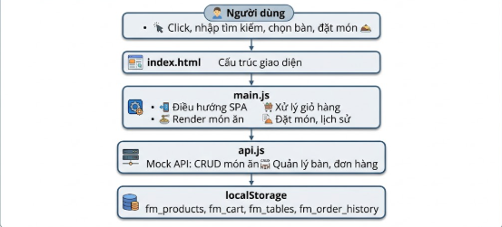
Hình 1.1 Mô tả cấu trúc JS trong FoodieMenu.
Hình 1.1 cho thấy JavaScript nằm ở trung tâm của quá trình tương tác trong FoodieMenu. Người dùng thao tác trên giao diện HTML, các sự kiện được main.js tiếp nhận và xử lý, dữ liệu được lấy hoặc cập nhật thông qua api.js, sau đó lưu trữ tại localStorage của trình duyệt. Đây là mô hình phù hợp với một dự án Front-End mô phỏng, đồng thời vẫn thể hiện được tư duy tách lớp tương tự ứng dụng thực tế.
1.2. Sự tiến hóa của JavaScript và tiêu chuẩn ECMAScript (ES6+)
1.2.1. Mối quan hệ giữa JavaScript và ECMAScript
Khi tìm hiểu JavaScript, em nhận thấy hai khái niệm JavaScript và ECMAScript thường được nhắc đến cùng nhau. Có thể hiểu một cách đơn giản, ECMAScript là bộ tiêu chuẩn quy định những đặc điểm cốt lõi của ngôn ngữ, còn JavaScript là ngôn ngữ được triển khai trong thực tế trên các trình duyệt và môi trường chạy khác. Nhờ có ECMAScript, JavaScript có một chuẩn chung để các trình duyệt như Chrome, Edge, Firefox có thể hỗ trợ tương đối thống nhất.
Mối quan hệ này có ý nghĩa quan trọng đối với người học lập trình Front-End. Nếu không có tiêu chuẩn chung, mỗi trình duyệt có thể hiểu JavaScript theo một cách khác nhau, khiến cùng một đoạn mã nhưng có thể chạy đúng ở trình duyệt này và lỗi ở trình duyệt khác. Khi ECMAScript được phát triển và cập nhật, JavaScript cũng có thêm nhiều cú pháp và tính năng mới, giúp lập trình viên viết mã ngắn gọn, rõ ràng và dễ bảo trì hơn.
Trong FoodieMenu, việc sử dụng các cú pháp hiện đại như const, let, arrow function, template literal, Promise và async/await cho thấy dự án đang áp dụng các đặc điểm của JavaScript hiện đại dựa trên tiêu chuẩn ECMAScript. Ví dụ, trong api.js, các hằng số như DATA_VERSION hoặc các khóa lưu trữ localStorage được khai báo bằng const để hạn chế việc bị gán lại ngoài ý muốn. Đây là cách viết phù hợp với phong cách JavaScript hiện nay và giúp mã nguồn dễ đọc hơn.
1.2.2 Liên hệ với cách tổ chức JavaScript trong FoodieMenu
Trong FoodieMenu, cú pháp ES6+ xuất hiện ở nhiều phần của mã nguồn. Các hằng số như CART_KEY, PLACEHOLDER_IMG, DATA_VERSION hoặc các khóa localStorage được khai báo bằng const để thể hiện rằng giá trị này không nên bị thay đổi trong quá trình chạy. Những biến cần thay đổi theo trạng thái, ví dụ từ khóa tìm kiếm, bộ lọc đang chọn hoặc dữ liệu tạm thời trong quá trình render, có thể được khai báo bằng let. Cách phân biệt này giúp mã nguồn rõ ý nghĩa hơn so với việc dùng chung một kiểu khai báo biến.
Một cú pháp ES6+ khác được dùng nhiều là arrow function. Trong các thao tác xử lý danh sách món ăn, JavaScript thường cần duyệt mảng, lọc mảng hoặc chuyển đổi dữ liệu. Các phương thức như filter, map, reduce rất phù hợp khi kết hợp với arrow function vì giúp đoạn mã ngắn gọn hơn. Ví dụ, khi lọc món theo danh mục hoặc mức giá trong main.js, cách viết bằng arrow function giúp thể hiện rõ điều kiện lọc mà không làm đoạn mã bị dài và khó theo dõi.
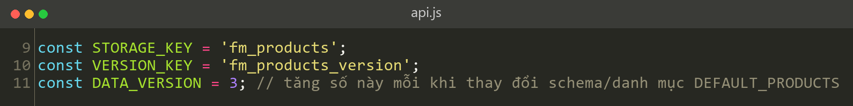
Hình 1.2. Ảnh code khai báo STORAGE_KEY, VERSION_KEY và DATA_VERSION trong api.js
Hình 1.2 nên chụp phần khai báo các khóa lưu trữ và DATA_VERSION trong file api.js. Phần này giúp minh họa việc FoodieMenu sử dụng const để khai báo các giá trị quan trọng liên quan đến localStorage. Khi fm_products_version khác với DATA_VERSION, hệ thống sẽ seed lại dữ liệu mặc định, qua đó tránh tình trạng dữ liệu cũ trong trình duyệt làm sai lệch cấu trúc mới của ứng dụng.
Ngoài ra, template literal cũng được sử dụng để dựng giao diện động trong JavaScript. Thay vì viết HTML cố định trong file .html, các hàm render trong main.js có thể tạo nội dung thẻ món ăn dựa trên dữ liệu lấy từ api.js. Cách này phù hợp với ứng dụng thực đơn trực tuyến vì danh sách món có thể thay đổi khi quản trị viên thêm, sửa hoặc xóa món. Nhờ template literal, phần giao diện món ăn có thể được tạo linh hoạt theo từng đối tượng dữ liệu món.
1.3. Biến, hàm và cách tổ chức mã JavaScript
1.3.1. Khai báo biến bằng let và const
Trong JavaScript hiện đại, let và const thường được sử dụng thay cho var. Từ khóa let dùng cho những biến có thể thay đổi giá trị trong quá trình chạy chương trình, còn const dùng cho những giá trị không cần gán lại sau khi khởi tạo. Việc sử dụng đúng let và const giúp mã nguồn dễ hiểu hơn vì người đọc có thể nhận biết biến nào là giá trị cố định, biến nào có thể thay đổi theo luồng xử lý.
Trong FoodieMenu, cách khai báo bằng const rất phù hợp với các giá trị mang tính cấu hình hoặc khóa lưu trữ. Ví dụ, các khóa localStorage như fm_products, fm_products_version, fm_cart, fm_tables, fm_order_history là những tên khóa cố định được dùng nhiều lần trong hệ thống. Nếu các giá trị này bị thay đổi tùy tiện, ứng dụng có thể không đọc đúng dữ liệu đã lưu. Vì vậy, khai báo bằng const giúp hạn chế lỗi và làm rõ ý nghĩa của các giá trị này.
Đối với các biến có trạng thái thay đổi, let phù hợp hơn. Ví dụ, trong quá trình xử lý tìm kiếm và lọc món ăn ở main.js, giá trị từ khóa tìm kiếm, danh sách món sau khi lọc hoặc điều kiện lọc có thể thay đổi theo thao tác của người dùng. Khi người dùng nhập từ khóa mới hoặc đổi danh mục món, chương trình cần cập nhật lại dữ liệu hiển thị. Trong các trường hợp này, việc dùng let giúp thể hiện đúng bản chất của biến là có thể thay đổi trong quá trình xử lý.
1.3.2. Arrow function và callback function
Arrow function là một cú pháp viết hàm ngắn gọn được giới thiệu trong ES6. Thay vì phải viết đầy đủ từ khóa function, lập trình viên có thể dùng ký hiệu => để định nghĩa hàm. Cú pháp này thường được sử dụng trong các callback, đặc biệt là khi làm việc với các phương thức xử lý mảng như map, filter, find, some, reduce. Nhờ arrow function, đoạn mã trở nên gọn hơn và dễ nhìn hơn trong các thao tác xử lý dữ liệu.
Callback function là hàm được truyền vào một hàm khác như một tham số và sẽ được gọi lại khi cần. Trong lập trình Front-End, callback xuất hiện rất nhiều, ví dụ khi xử lý sự kiện click, khi duyệt mảng dữ liệu hoặc khi xử lý kết quả trả về từ Promise. Với FoodieMenu, callback được dùng trong các thao tác như lọc danh sách món, render danh sách món, xử lý sự kiện người dùng và cập nhật giao diện theo dữ liệu. Đây là một kiến thức quan trọng vì hầu hết tương tác trong JavaScript đều dựa trên việc phản hồi lại một sự kiện hoặc một kết quả xử lý nào đó.
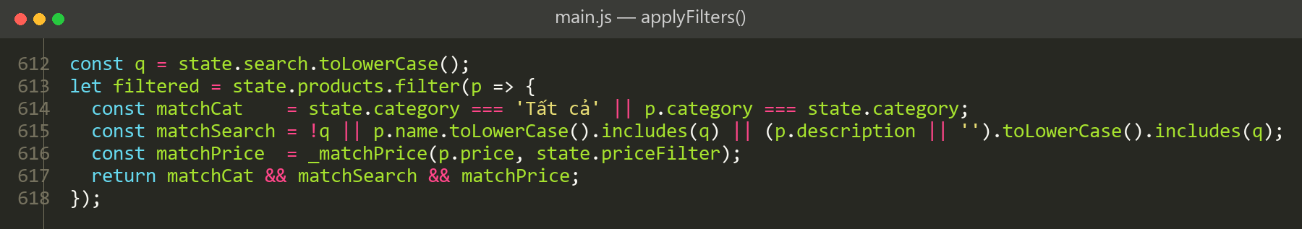
Hình 1.3. Ảnh code arrow function trong thao tác filter món ăn
Hình 1.3 nên chụp phần code trong main.js có sử dụng arrow function để lọc món ăn, ví dụ trong các hàm filterByCategory, filterByPrice, _matchPrice hoặc applyFilters. Ảnh này giúp minh họa rõ việc FoodieMenu sử dụng cú pháp ES6+ để xử lý dữ liệu món ăn. Khi nhìn vào đoạn code, người đọc có thể thấy danh sách món không được xử lý thủ công từng phần tử, mà được lọc bằng các phương thức mảng hiện đại của JavaScript.
Trong dự án, arrow function không chỉ giúp code ngắn hơn mà còn giúp luồng xử lý dễ theo dõi hơn. Ví dụ, khi cần kiểm tra món có thuộc danh mục đang chọn hay không, điều kiện có thể được viết trực tiếp trong callback của filter. Khi cần chuyển danh sách món thành các khối HTML, callback trong map có thể trả về template literal tương ứng với từng món. Cách viết này phù hợp với một ứng dụng hiển thị nhiều dữ liệu như FoodieMenu.
1.3.3. Tổ chức mã nguồn JavaScript trong các file của FoodieMenu
Một điểm quan trọng trong dự án FoodieMenu là mã JavaScript không được viết dồn vào một file duy nhất, mà được chia thành nhiều file theo chức năng. Cách tổ chức này giúp mã nguồn rõ ràng hơn và dễ sửa hơn khi dự án phát triển. Nếu toàn bộ logic khách hàng, quản trị, API giả lập và tiện ích đều nằm chung một file, việc tìm lỗi hoặc bổ sung chức năng sẽ rất khó khăn. Vì vậy, việc tách file là một hướng tổ chức hợp lý đối với bài tập lớn Front-End.
File js/api.js được dùng để mô phỏng phần xử lý dữ liệu. Trong file này có các phương thức như getProducts, getProduct, createProduct, updateProduct, deleteProduct, resetData, getTables, getVisibleTables, addTable, updateTable, deleteTable, addOrder, getOrders, getReservations, updateReservation và updateOrderStatus. Các hàm nội bộ như _getData, _setData, _seedDefaults, _getTables, _setTables, _seedTables, _getHistory, _setHistory hỗ trợ đọc, ghi và khởi tạo dữ liệu trong localStorage.
File js/main.js tập trung xử lý giao diện khách hàng. Các hàm như navigateTo, setNavActive, renderHome, renderMenu, openProductModal, addToCart, renderCart, placeOrder, renderTableSelection, selectTable, _renderReservationPanel, _getStoreStatus và renderHistory thể hiện rõ vai trò của file này. Trong khi đó, js/admin.js xử lý giao diện quản trị, còn js/auth.js xử lý đăng nhập admin. File js/utils.js chứa object Utils với các tiện ích dùng chung như validation form, toast, debounce, format tiền tệ, escape HTML và chuẩn hóa URL ảnh.
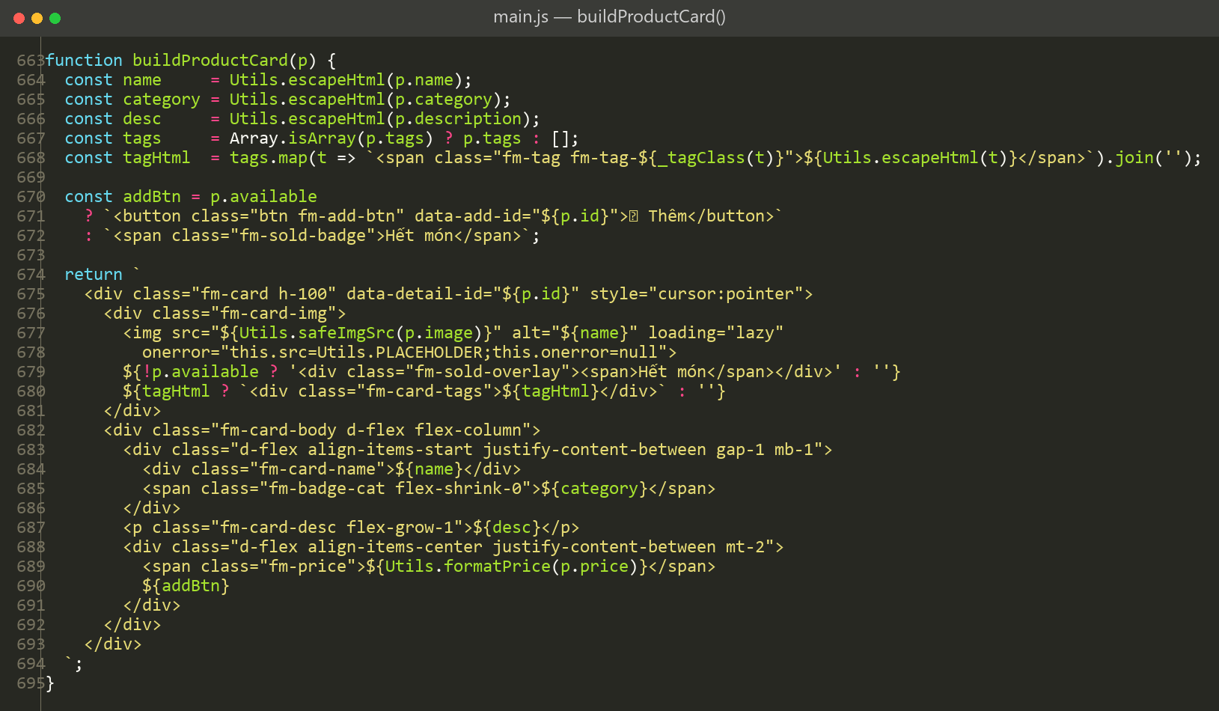
Hình 1.4. Ảnh code template literal dựng thẻ món trong main.js
Hình 1.4 nên chụp đoạn code trong main.js có sử dụng template literal để dựng thẻ món ăn khi render thực đơn. Đây là ví dụ trực quan cho thấy JavaScript không chỉ xử lý dữ liệu mà còn tạo ra nội dung HTML động. Khi dữ liệu món thay đổi trong api.js hoặc localStorage, giao diện có thể được render lại tương ứng mà không cần sửa trực tiếp trong index.html.
1.4. Xử lý dữ liệu và bất đồng bộ trong JavaScript
1.4.1. Làm việc với mảng và object
Trong JavaScript, mảng và object là hai kiểu dữ liệu rất quan trọng khi xây dựng ứng dụng web. Mảng thường được dùng để lưu danh sách nhiều phần tử, còn object dùng để mô tả một đối tượng có nhiều thuộc tính. Đối với FoodieMenu, danh sách món ăn, danh sách bàn, danh sách đơn hàng và danh sách đặt bàn đều có thể được tổ chức dưới dạng mảng các object. Mỗi object món ăn có các thuộc tính như id, tên món, giá, danh mục, ảnh, mô tả, nguyên liệu, available và tag.
Cách tổ chức dữ liệu bằng object giúp việc xử lý và hiển thị rõ ràng hơn. Ví dụ, khi render thực đơn, chương trình có thể duyệt qua mảng món ăn, lấy tên món để hiển thị tiêu đề, lấy giá để định dạng tiền tệ, lấy ảnh để hiển thị hình minh họa và kiểm tra available để biết món còn phục vụ hay không. Nếu dữ liệu không được tổ chức theo object, việc quản lý nhiều thông tin của một món ăn sẽ trở nên rời rạc và khó mở rộng.
Trong main.js, các thao tác như tìm kiếm, lọc và sắp xếp đều cần làm việc với mảng món ăn. Hàm applyFilters có thể được hiểu là nơi tổng hợp các điều kiện lọc trước khi hiển thị kết quả. Các hàm filterByCategory, filterByPrice, sortProducts và _matchPrice hỗ trợ chia nhỏ quá trình xử lý để code dễ đọc hơn. Việc sử dụng các phương thức mảng hiện đại giúp chương trình không cần viết quá nhiều vòng lặp thủ công, đồng thời thể hiện rõ logic xử lý dữ liệu.
1.4.2. Promise và mô phỏng API bất đồng bộ
Promise là một cơ chế trong JavaScript dùng để xử lý các tác vụ bất đồng bộ. Trong thực tế, khi website gọi dữ liệu từ server, kết quả thường không có ngay lập tức mà cần chờ phản hồi. Promise giúp biểu diễn trạng thái của một tác vụ có thể hoàn thành thành công hoặc thất bại trong tương lai. Dù FoodieMenu chưa dùng backend thật, dự án vẫn sử dụng cách viết các hàm API trả về Promise để mô phỏng luồng xử lý giống ứng dụng thực tế.
Trong file api.js, các phương thức như getProducts, getProduct, createProduct, updateProduct, deleteProduct, getTables, addOrder và getReservations đều được thiết kế trả về Promise. Điều này có ý nghĩa quan trọng vì main.js và admin.js có thể gọi các hàm này theo cách giống như đang gọi API thật. Sau này, nếu thay localStorage bằng backend và dùng fetch(), phần giao diện không cần thay đổi quá nhiều vì cách xử lý bất đồng bộ đã được chuẩn bị từ đầu.
Ví dụ, khi trang thực đơn cần hiển thị danh sách món, main.js có thể gọi getProducts({ category, search }) trong api.js, chờ kết quả trả về rồi mới render giao diện. Khi quản trị viên thêm món mới, admin.js có thể gọi createProduct(data), sau đó cập nhật lại danh sách món và dashboard thống kê. Cách làm này giúp dự án tuy là mô phỏng Front-End nhưng vẫn có cấu trúc gần với ứng dụng thực tế, trong đó giao diện không xử lý dữ liệu trực tiếp một cách lộn xộn mà thông qua một lớp API trung gian.
1.4.3. Async/await trong luồng xử lý dữ liệu
Async/await là cú pháp giúp xử lý Promise dễ đọc hơn. Thay vì phải viết nhiều đoạn .then() nối tiếp nhau, lập trình viên có thể khai báo một hàm với từ khóa async và dùng await để chờ kết quả trả về từ Promise. Cách viết này làm cho mã bất đồng bộ trông gần giống mã đồng bộ, nhờ đó dễ theo dõi luồng xử lý hơn, đặc biệt trong những chức năng cần gọi dữ liệu trước rồi mới cập nhật giao diện.
Trong FoodieMenu, async/await phù hợp với các chức năng như render thực đơn, mở modal chi tiết món, đặt món hoặc cập nhật dữ liệu quản trị. Ví dụ, khi người dùng mở chi tiết một món ăn, hàm openProductModal cần lấy thông tin món bằng getProduct(id) trước, sau đó mới dựng nội dung modal bằng _buildProductModalHTML. Nếu không chờ dữ liệu trả về, giao diện có thể hiển thị thiếu thông tin hoặc bị lỗi. Vì vậy, async/await giúp đảm bảo các bước xử lý diễn ra đúng thứ tự.
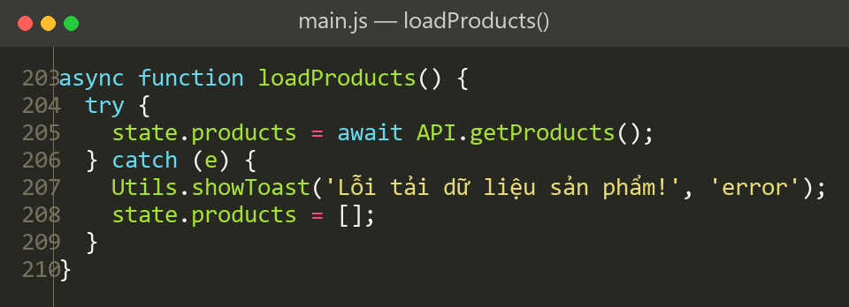
Hình 1.5. Async/await trong hàm loadProducts
Ở phần quản trị, async/await cũng giúp thao tác thêm, sửa, xóa món trở nên rõ ràng hơn. Khi quản trị viên lưu một món mới, chương trình cần kiểm tra dữ liệu, gọi createProduct(data), chờ cập nhật localStorage, rồi mới render lại danh sách món và dashboard. Nếu các bước này không được kiểm soát tốt, giao diện có thể chưa kịp cập nhật hoặc hiển thị dữ liệu cũ. Do đó, việc sử dụng async/await trong FoodieMenu giúp luồng xử lý dữ liệu ổn định và dễ kiểm tra hơn.
1.5. JavaScript tương tác với giao diện người dùng
1.5.1. DOM và cập nhật nội dung động
DOM là mô hình biểu diễn cấu trúc của trang HTML dưới dạng các đối tượng mà JavaScript có thể truy cập và thay đổi. Nhờ DOM, JavaScript có thể lấy phần tử trên trang, thay đổi nội dung, thêm class, xóa class, tạo phần tử mới hoặc gắn sự kiện cho các nút bấm. Trong một ứng dụng Front-End như FoodieMenu, DOM đóng vai trò rất quan trọng vì hầu hết nội dung hiển thị đều cần thay đổi theo dữ liệu và thao tác của người dùng.
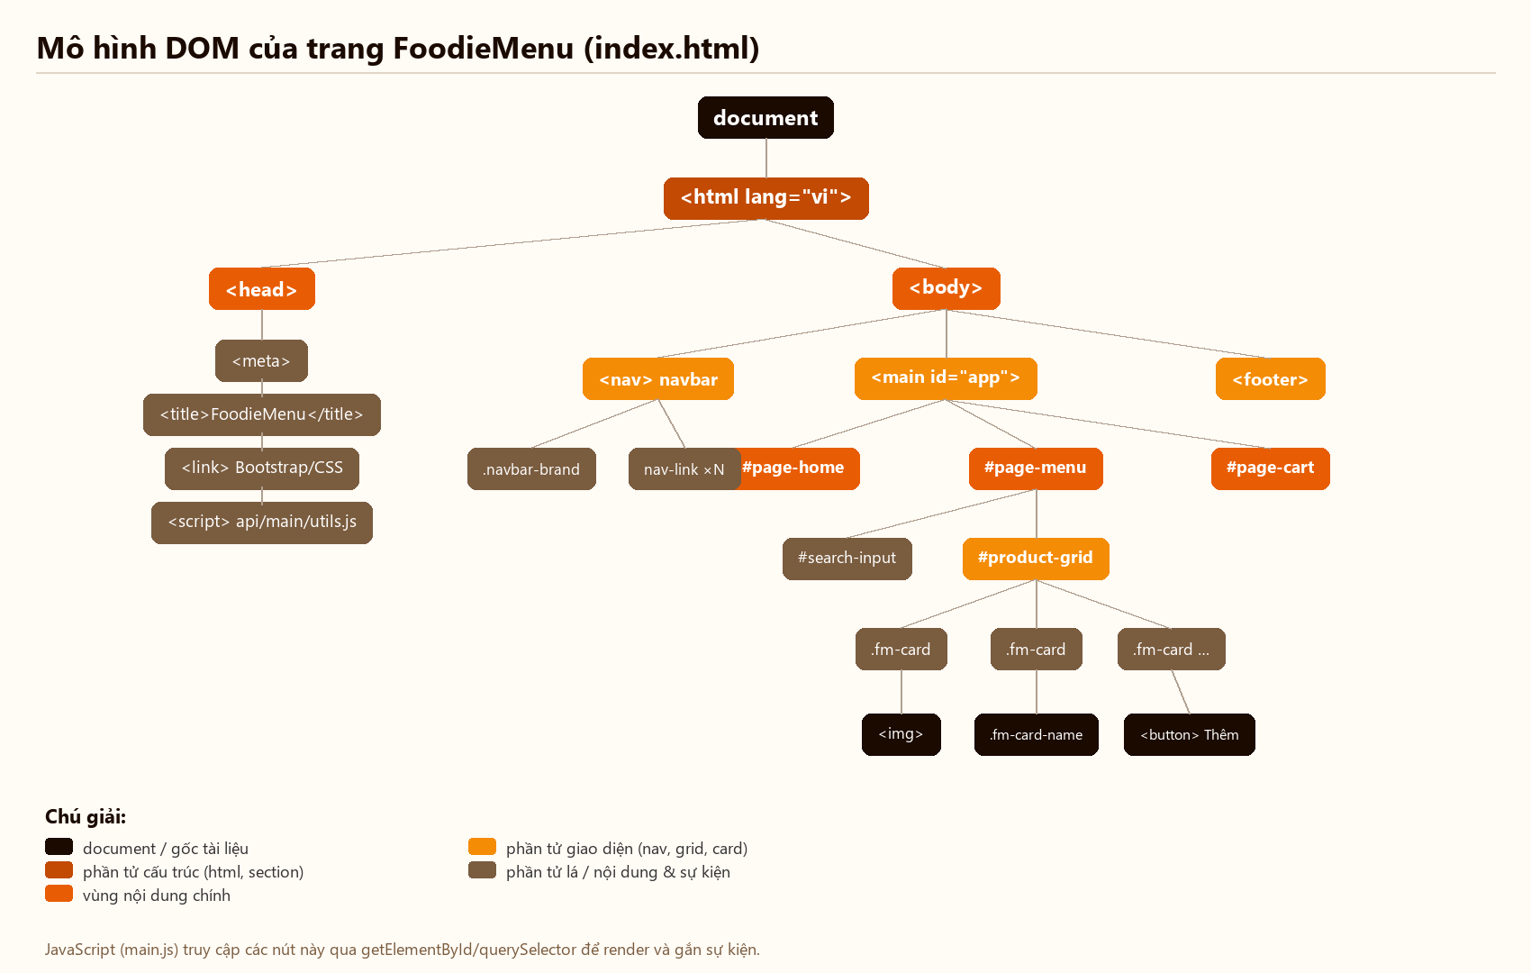
Hình 1.6. Mô hình cây DOM của trang FoodieMenu
Trong FoodieMenu, các hàm render như renderHome, renderMenu, renderCart, renderTableSelection, _renderReservationPanel và renderHistory đều có nhiệm vụ cập nhật nội dung giao diện. Ví dụ, khi người dùng chuyển sang trang thực đơn, renderMenu sẽ lấy dữ liệu món ăn, tạo HTML tương ứng và đưa vào vùng hiển thị của trang. Khi người dùng thêm món vào giỏ hàng, syncCartBadge sẽ cập nhật số lượng món trên biểu tượng giỏ. Những thao tác này đều là ví dụ cụ thể của việc JavaScript tương tác với DOM.
Việc cập nhật DOM động giúp ứng dụng FoodieMenu hoạt động linh hoạt hơn. Thay vì tạo sẵn tất cả nội dung trong file index.html, ứng dụng chỉ cần có các vùng chứa chính, còn nội dung chi tiết sẽ được JavaScript render theo trạng thái hiện tại. Cách làm này phù hợp với mô hình SPA vì khi chuyển giữa các khu vực như trang chủ, thực đơn, giỏ hàng hoặc lịch sử đơn, trình duyệt không cần tải lại toàn bộ trang mà chỉ thay đổi phần nội dung cần thiết.

1.5.2. Event handling và event delegation
Event handling là quá trình JavaScript lắng nghe và xử lý các sự kiện do người dùng tạo ra, ví dụ như click chuột, nhập dữ liệu, chọn danh mục, thay đổi số lượng hoặc gửi form. Trong FoodieMenu, hầu hết các chức năng đều bắt đầu từ một sự kiện. Khi người dùng nhấn nút thêm món, sự kiện click được xử lý để gọi addToCart. Khi người dùng nhập từ khóa tìm kiếm, sự kiện input được xử lý để gọi onSearch. Khi người dùng chọn bàn, sự kiện click sẽ dẫn đến hàm selectTable.
Event delegation là kỹ thuật gắn sự kiện ở phần tử cha thay vì gắn riêng cho từng phần tử con. Kỹ thuật này rất hữu ích khi các phần tử con được tạo động bằng JavaScript. Trong FoodieMenu, danh sách món ăn, nút thêm vào giỏ, nút tăng giảm số lượng hoặc các thẻ bàn có thể được render lại nhiều lần. Nếu gắn sự kiện thủ công cho từng nút sau mỗi lần render, code sẽ dài và dễ lỗi. Sử dụng event delegation giúp chương trình linh hoạt hơn vì phần tử mới tạo vẫn có thể được xử lý thông qua sự kiện ở vùng cha.
Ví dụ, khi renderMenu tạo danh sách món ăn từ dữ liệu, các nút trong từng thẻ món không nhất thiết phải được gắn sự kiện riêng ngay từ đầu. Thay vào đó, chương trình có thể kiểm tra hành động dựa trên thuộc tính hoặc class của phần tử được click. Cách làm này phù hợp với một ứng dụng có nhiều nội dung thay đổi động như FoodieMenu. Nó cũng giúp mã nguồn dễ bảo trì hơn vì logic xử lý sự kiện được gom lại thay vì phân tán ở nhiều nơi.
1.5.3. Debounce trong chức năng tìm kiếm món ăn
Debounce là kỹ thuật trì hoãn việc thực thi một hàm cho đến khi người dùng ngừng thao tác trong một khoảng thời gian ngắn. Kỹ thuật này thường được dùng trong ô tìm kiếm để tránh việc chương trình xử lý quá nhiều lần khi người dùng đang nhập liên tục. Nếu không dùng debounce, mỗi ký tự người dùng nhập vào đều có thể làm ứng dụng lọc lại danh sách món, render lại giao diện và gây lãng phí xử lý, nhất là khi dữ liệu lớn.
Trong FoodieMenu, chức năng tìm kiếm món ăn có liên quan đến hàm onSearch trong main.js và tiện ích debounce trong utils.js. Khi khách hàng nhập tên món hoặc từ khóa mô tả, chương trình không nhất thiết phải lọc ngay ở từng ký tự. Thay vào đó, debounce giúp đợi người dùng nhập xong hoặc tạm dừng nhập rồi mới thực hiện tìm kiếm. Cách này giúp trải nghiệm sử dụng mượt hơn và giảm số lần gọi các hàm lọc như applyFilters.
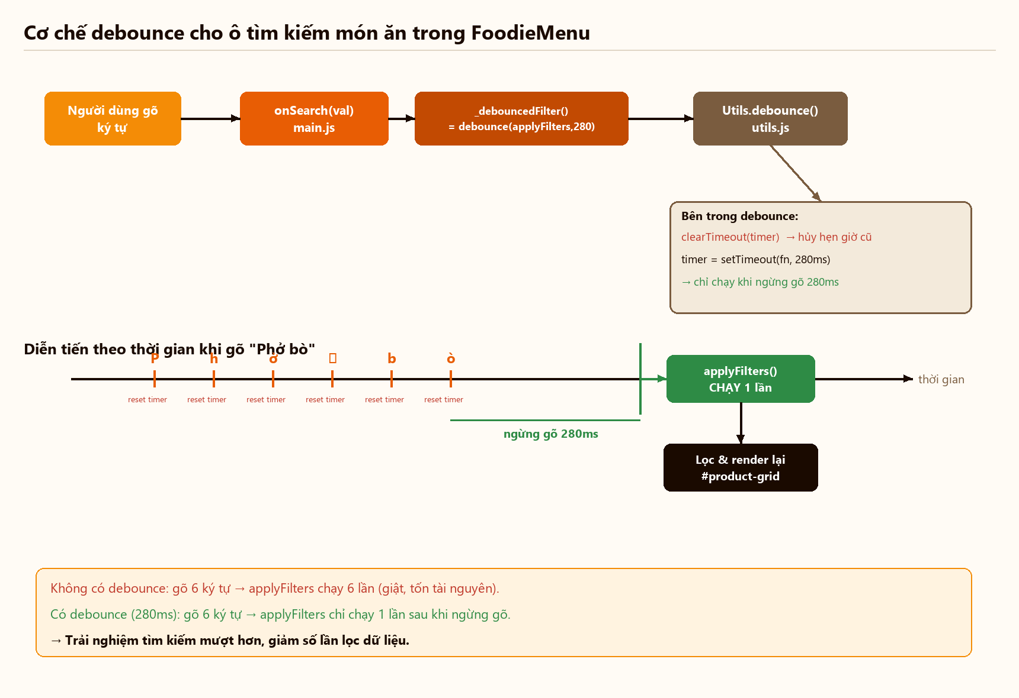
Hình 1.7. Cơ chế debounce cho ô tìm kiếm món ăn
Về mặt liên hệ code, Utils.debounce trong utils.js là một tiện ích dùng chung có thể áp dụng cho ô tìm kiếm trên giao diện thực đơn. Khi kết hợp debounce với onSearch, FoodieMenu xử lý tìm kiếm theo cách hợp lý hơn, tránh việc giao diện bị cập nhật liên tục không cần thiết. Đây là một ví dụ cho thấy JavaScript không chỉ giúp website có chức năng, mà còn giúp tối ưu trải nghiệm người dùng thông qua các kỹ thuật xử lý sự kiện phù hợp.
1.6. Lưu trữ dữ liệu phía trình duyệt
1.6.1. Tổng quan về localStorage
localStorage là một cơ chế lưu trữ dữ liệu trên trình duyệt. Dữ liệu được lưu dưới dạng cặp khóa và giá trị, trong đó cả khóa và giá trị đều là chuỗi. Điểm thuận tiện của localStorage là dữ liệu vẫn còn sau khi người dùng tải lại trang hoặc đóng rồi mở lại trình duyệt. Trong phạm vi một dự án Front-End không có backend, localStorage có thể được dùng để mô phỏng việc lưu dữ liệu tạm thời cho ứng dụng.
Tuy nhiên, localStorage không phải là cơ sở dữ liệu thật và cũng không phù hợp để lưu các dữ liệu cần bảo mật cao. Dữ liệu trong localStorage nằm ở phía trình duyệt nên người dùng có thể xem hoặc chỉnh sửa thông qua công cụ Developer Tools. Vì vậy, trong FoodieMenu, localStorage chỉ được sử dụng như một “DB giả lập” để phục vụ mục tiêu học tập và mô phỏng luồng dữ liệu, chứ chưa thể thay thế cho hệ quản trị cơ sở dữ liệu trong một hệ thống triển khai thực tế.
Trong FoodieMenu, localStorage giúp ứng dụng lưu được danh sách món ăn, danh sách bàn, giỏ hàng, lịch sử đơn hàng, đặt bàn và bàn đang được chọn. Nhờ đó, khi người dùng thêm món vào giỏ hoặc chọn bàn, dữ liệu không bị mất ngay khi chuyển qua lại giữa các khu vực trong SPA. Khi quản trị viên cập nhật món ăn hoặc thay đổi trạng thái bàn, dữ liệu cũng được ghi lại để giao diện có thể phản ánh thay đổi ở các lần sử dụng sau.
1.6.2. Các khóa localStorage trong FoodieMenu
FoodieMenu sử dụng nhiều khóa localStorage để tách riêng từng nhóm dữ liệu. Các khóa chính gồm fm_products, fm_products_version, fm_tables, fm_reservations, fm_order_history, fm_cart và fm_selected_table. Việc đặt tên khóa có tiền tố fm_ giúp dễ nhận biết đây là dữ liệu thuộc dự án FoodieMenu, tránh nhầm lẫn với dữ liệu của các ứng dụng khác cũng có thể được lưu trong trình duyệt.
Khóa fm_products dùng để lưu danh sách món ăn, còn fm_products_version dùng để kiểm tra phiên bản dữ liệu thông qua cơ chế DATA_VERSION=3. Khi phiên bản dữ liệu trong localStorage khác với DATA_VERSION, hàm _seedDefaults trong api.js sẽ seed lại dữ liệu mặc định. Cách làm này giúp tránh tình trạng dữ liệu cũ không còn phù hợp với cấu trúc mới của ứng dụng. Đây là một chi tiết quan trọng vì trong quá trình phát triển, cấu trúc món ăn có thể được bổ sung thêm thuộc tính như mô tả, nguyên liệu, trạng thái available hoặc tag.
Khóa fm_cart lưu dữ liệu giỏ hàng của khách hàng, được hỗ trợ bởi các hàm trong Utils với hằng CART_KEY='fm_cart'. Khóa fm_selected_table lưu bàn đang được chọn để phục vụ quá trình đặt món tại bàn. Các khóa fm_tables, fm_reservations và fm_order_history lần lượt phục vụ quản lý bàn, đặt bàn và lịch sử đơn hàng. Nhờ chia dữ liệu thành nhiều khóa riêng, FoodieMenu dễ đọc, dễ ghi và dễ kiểm soát từng nhóm dữ liệu hơn.

1.6.3. Vai trò của localStorage trong mô hình Front-End mô phỏng
Trong mô hình Front-End mô phỏng của FoodieMenu, localStorage đóng vai trò như một lớp lưu trữ thay thế tạm thời cho cơ sở dữ liệu thật. Khi người dùng thêm món vào giỏ hàng, thông tin được lưu lại trong fm_cart. Khi khách hàng đặt món, đơn hàng được ghi vào lịch sử thông qua các hàm liên quan đến fm_order_history. Khi quản trị viên thêm hoặc sửa món, dữ liệu trong fm_products được cập nhật. Nhờ localStorage, ứng dụng có thể mô phỏng được quá trình lưu và đọc dữ liệu mà không cần backend.
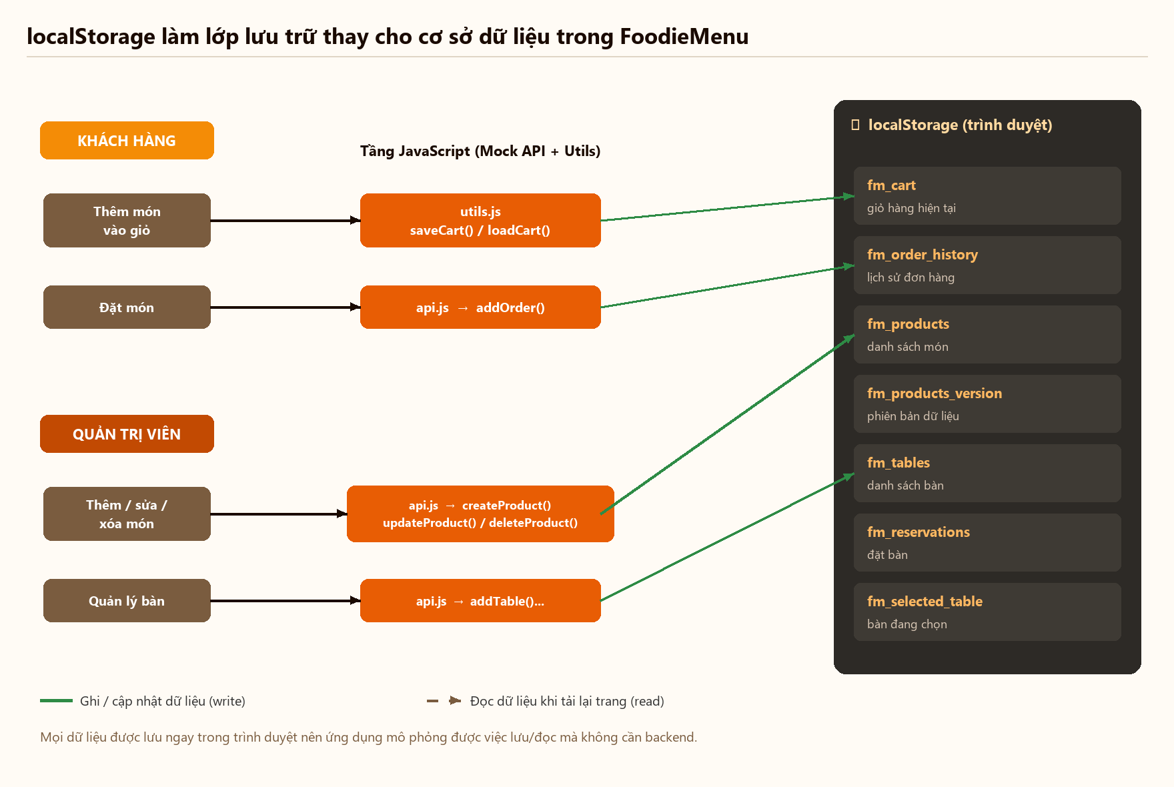
Hình 1.8. Vai trò của localStorage trong FoodieMenu
Cách sử dụng localStorage cũng giúp đề tài tập trung đúng vào mục tiêu của học phần Thiết kế, Lập trình Front-End. Thay vì phải xây dựng server, API thật và cơ sở dữ liệu, nhóm em có thể tập trung vào giao diện, trải nghiệm người dùng, xử lý sự kiện, render dữ liệu và tổ chức mã JavaScript. File api.js được thiết kế như một Mock API để che bớt chi tiết đọc ghi localStorage, giúp main.js và admin.js gọi dữ liệu qua các phương thức rõ ràng như getProducts, addOrder, getTables hoặc updateReservation.
Tuy vậy, localStorage cũng là một giới hạn của đề tài. Vì dữ liệu chỉ nằm trên trình duyệt, ứng dụng chưa thể đồng bộ giữa nhiều thiết bị, chưa có bảo mật dữ liệu đúng nghĩa và chưa thể phục vụ nhiều người dùng cùng lúc như một hệ thống thật. Trong hướng phát triển sau này, phần localStorage có thể được thay bằng backend và cơ sở dữ liệu thật. Khi đó, các hàm trong api.js có thể chuyển sang gọi fetch() đến server, còn phần giao diện trong main.js và admin.js vẫn có thể giữ lại phần lớn cách xử lý hiện tại. Đây là lý do ngay từ đầu FoodieMenu tổ chức Mock API theo hướng trả về Promise để dễ mở rộng trong tương lai.
1.7. Tổng kết chương 1
Qua Chương 1, em đã trình bày những kiến thức nền tảng về JavaScript và các tính năng ES6+ được sử dụng trong dự án FoodieMenu. JavaScript được xem là thành phần quan trọng giúp website không chỉ dừng lại ở giao diện tĩnh, mà có thể phản hồi lại thao tác của người dùng, cập nhật nội dung động, xử lý dữ liệu và lưu trữ trạng thái trong quá trình sử dụng. Trong FoodieMenu, vai trò này thể hiện rõ qua các chức năng như điều hướng SPA bằng navigateTo, cập nhật trạng thái menu bằng setNavActive, hiển thị trang chủ với renderHome, hiển thị thực đơn bằng renderMenu, quản lý giỏ hàng qua addToCart, updateQty, removeFromCart, syncCartBadge và renderCart. Nhờ JavaScript, các thao tác của khách hàng như xem món, tìm kiếm, lọc món, thêm món vào giỏ, chọn bàn và đặt món đều được xử lý trực tiếp trên trình duyệt mà không cần tải lại toàn bộ trang.
Bên cạnh vai trò chung của JavaScript, chương này cũng làm rõ sự phát triển của ngôn ngữ thông qua tiêu chuẩn ECMAScript và cách các cú pháp ES6+ giúp mã nguồn trở nên gọn gàng, dễ đọc và dễ bảo trì hơn. Trong dự án, let và const được sử dụng để phân biệt giữa biến có thể thay đổi và giá trị cố định, đặc biệt là các khóa lưu trữ như fm_products, fm_products_version, fm_tables, fm_reservations, fm_order_history, fm_cart và fm_selected_table. Cơ chế DATA_VERSION=3 kết hợp với fm_products_version trong api.js giúp kiểm soát phiên bản dữ liệu và seed lại dữ liệu mặc định khi cần. Ngoài ra, arrow function, callback function và template literal cũng được vận dụng trong các thao tác xử lý danh sách món, lọc dữ liệu, dựng giao diện động và tạo nội dung HTML cho thẻ món ăn trong main.js.
Một nội dung quan trọng khác của chương là cách JavaScript xử lý dữ liệu và bất đồng bộ. FoodieMenu sử dụng mảng và object để mô tả các nhóm dữ liệu chính như món ăn, bàn ăn, giỏ hàng, đơn hàng, đặt bàn và lịch sử đơn. Các hàm như getProducts, getProduct, createProduct, updateProduct, deleteProduct, getTables, getVisibleTables, addOrder, getOrders, getReservations, updateReservation và updateOrderStatus trong api.js đều đóng vai trò mô phỏng thao tác lấy, thêm, sửa, xóa và cập nhật dữ liệu. Việc các hàm API trả về Promise giúp hệ thống có cách tổ chức gần với một ứng dụng thực tế, đồng thời tạo nền tảng để sau này có thể thay localStorage bằng API thật mà không phải thay đổi quá nhiều logic ở main.js hoặc admin.js.
Ngoài ra, chương này cũng cho thấy JavaScript là nền tảng để FoodieMenu tương tác với giao diện người dùng thông qua DOM, event handling, event delegation và debounce. Các hàm như onSearch, filterByCategory, filterByPrice, sortProducts, applyFilters và _matchPrice giúp người dùng tìm kiếm, lọc và sắp xếp món ăn thuận tiện hơn. Tiện ích Utils.debounce trong utils.js hỗ trợ giảm số lần xử lý khi người dùng nhập từ khóa tìm kiếm liên tục, từ đó giúp giao diện phản hồi hợp lý và mượt mà hơn. Có thể khẳng định rằng JavaScript là phần nền tảng của toàn bộ logic xử lý trong FoodieMenu, kết nối giữa giao diện HTML, hệ thống style, dữ liệu localStorage và các thao tác của người dùng. Từ cơ sở đó, Chương 2 sẽ tiếp tục giới thiệu và mô tả tổng quan đề tài FoodieMenu, làm rõ lý do chọn đề tài, mục tiêu xây dựng, phạm vi thực hiện và định hướng triển khai sản phẩm trong phạm vi học phần Thiết kế, Lập trình Front-End.

CHƯƠNG 2. GIỚI THIỆU, MÔ TẢ ĐỀ TÀI
2.1. Lý do chọn đề tài
2.1.1. Nhu cầu số hóa thực đơn nhà hàng
Trong những năm gần đây, việc ứng dụng công nghệ vào hoạt động kinh doanh dịch vụ ăn uống ngày càng trở nên phổ biến. Nhiều nhà hàng, quán ăn và quán cà phê không chỉ cần một thực đơn đẹp mắt, mà còn cần một cách giới thiệu món ăn nhanh, rõ ràng và thuận tiện hơn cho khách hàng. Thay vì phải lật từng trang thực đơn giấy, khách hàng có xu hướng muốn xem món trực tiếp trên điện thoại, tìm món theo tên, xem hình ảnh, kiểm tra giá bán và lựa chọn món phù hợp với nhu cầu của mình.
Từ thực tế đó, em nhận thấy việc xây dựng một ứng dụng thực đơn trực tuyến là một hướng đề tài phù hợp với bối cảnh hiện nay. Một hệ thống thực đơn online có thể giúp khách hàng chủ động hơn trong quá trình xem món, đồng thời giúp nhà hàng cập nhật thông tin món ăn linh hoạt hơn. Với FoodieMenu, các chức năng như hiển thị danh sách món bằng renderMenu, tìm kiếm món qua onSearch, lọc món theo danh mục bằng filterByCategory và lọc theo mức giá bằng filterByPrice được xây dựng để mô phỏng nhu cầu sử dụng thực tế đó.
Bên cạnh nhu cầu xem món, khách hàng cũng cần một quy trình đặt món đơn giản và dễ hiểu. Trong FoodieMenu, sau khi xem món và thêm vào giỏ hàng bằng addToCart, người dùng có thể kiểm tra lại giỏ hàng qua renderCart, chọn bàn bằng selectTable và tiến hành đặt món thông qua placeOrder. Những chức năng này giúp đề tài không chỉ dừng lại ở việc hiển thị thực đơn, mà còn mô phỏng được một phần quy trình gọi món trong nhà hàng.
2.1.2. Hạn chế của thực đơn giấy và quản lý thủ công
Thực đơn giấy là hình thức quen thuộc trong nhiều nhà hàng, tuy nhiên khi áp dụng vào quá trình vận hành thực tế, hình thức này có khá nhiều hạn chế. Khi nhà hàng muốn thay đổi giá bán, thêm món mới, bỏ món cũ hoặc cập nhật trạng thái món đã hết, việc chỉnh sửa trên thực đơn giấy thường mất thời gian và phát sinh chi phí in ấn. Nếu thực đơn không được cập nhật kịp thời, khách hàng có thể chọn phải món đã hết hoặc thông tin giá không còn chính xác.

Ngoài ra, thực đơn giấy khó hỗ trợ các thao tác tìm kiếm và lọc món. Với những nhà hàng có nhiều nhóm món như món chính, món khai vị, đồ uống hoặc món tráng miệng, khách hàng có thể mất thời gian để tìm món phù hợp. Trong FoodieMenu, hạn chế này được giải quyết ở mức mô phỏng bằng các chức năng tìm kiếm, lọc và sắp xếp. Các hàm applyFilters, _matchPrice và sortProducts trong main.js giúp danh sách món ăn được cập nhật theo điều kiện người dùng chọn, từ đó tạo trải nghiệm sử dụng thuận tiện hơn so với thực đơn giấy.
Về phía quản lý, việc ghi chép thủ công thông tin món ăn, bàn ăn và đơn hàng cũng dễ dẫn đến nhầm lẫn. Nếu nhân viên phải tự ghi món, tự kiểm tra bàn và tự tổng hợp đơn, hệ thống có thể thiếu đồng bộ khi lượng khách đông. Trong FoodieMenu, dữ liệu món ăn được quản lý thông qua các phương thức như getProducts, createProduct, updateProduct và deleteProduct trong api.js. Dữ liệu bàn ăn được xử lý qua getTables, getVisibleTables, addTable, updateTable và deleteTable. Cách tổ chức này giúp đề tài mô phỏng được hướng quản lý dữ liệu rõ ràng hơn so với cách làm thủ công.
2.1.3 Sự phù hợp của đề tài với học phần Front-End
Học phần Thiết kế, Lập trình Front-End tập trung vào việc xây dựng giao diện web, xử lý tương tác người dùng và tổ chức mã nguồn phía trình duyệt. Vì vậy, đề tài FoodieMenu phù hợp với nội dung học phần vì sử dụng trực tiếp các công nghệ Front-End cơ bản như HTML5, CSS3, Bootstrap 5.3.2, Bootstrap Icons 1.11.3, Google Fonts, Vanilla JavaScript ES6+ và localStorage. Đây đều là những công nghệ quan trọng để sinh viên rèn luyện kỹ năng xây dựng một website hoàn chỉnh ở phía người dùng.
Trong đề tài này, index.html được dùng để xây dựng giao diện khách hàng, còn admin.html được dùng cho giao diện quản trị. File css/style.css chứa hệ thống giao diện riêng của FoodieMenu, trong đó có các biến màu như --fm-primary, --fm-primary-dark, --fm-amber, --fm-cream, --fm-dark và --fm-muted. Các file JavaScript như main.js, admin.js, api.js, utils.js và auth.js được tách riêng theo chức năng, giúp em rèn luyện cách tổ chức mã nguồn rõ ràng hơn.
Điểm phù hợp nhất của đề tài là toàn bộ hệ thống được xây dựng ở mức Front-End, không sử dụng backend và không có cơ sở dữ liệu thật. Dữ liệu được lưu trong localStorage thông qua các khóa như fm_products, fm_tables, fm_cart, fm_order_history và fm_selected_table. Cách làm này giúp em tập trung vào giao diện, logic xử lý, sự kiện, render dữ liệu và trải nghiệm người dùng, đúng với phạm vi của học phần.
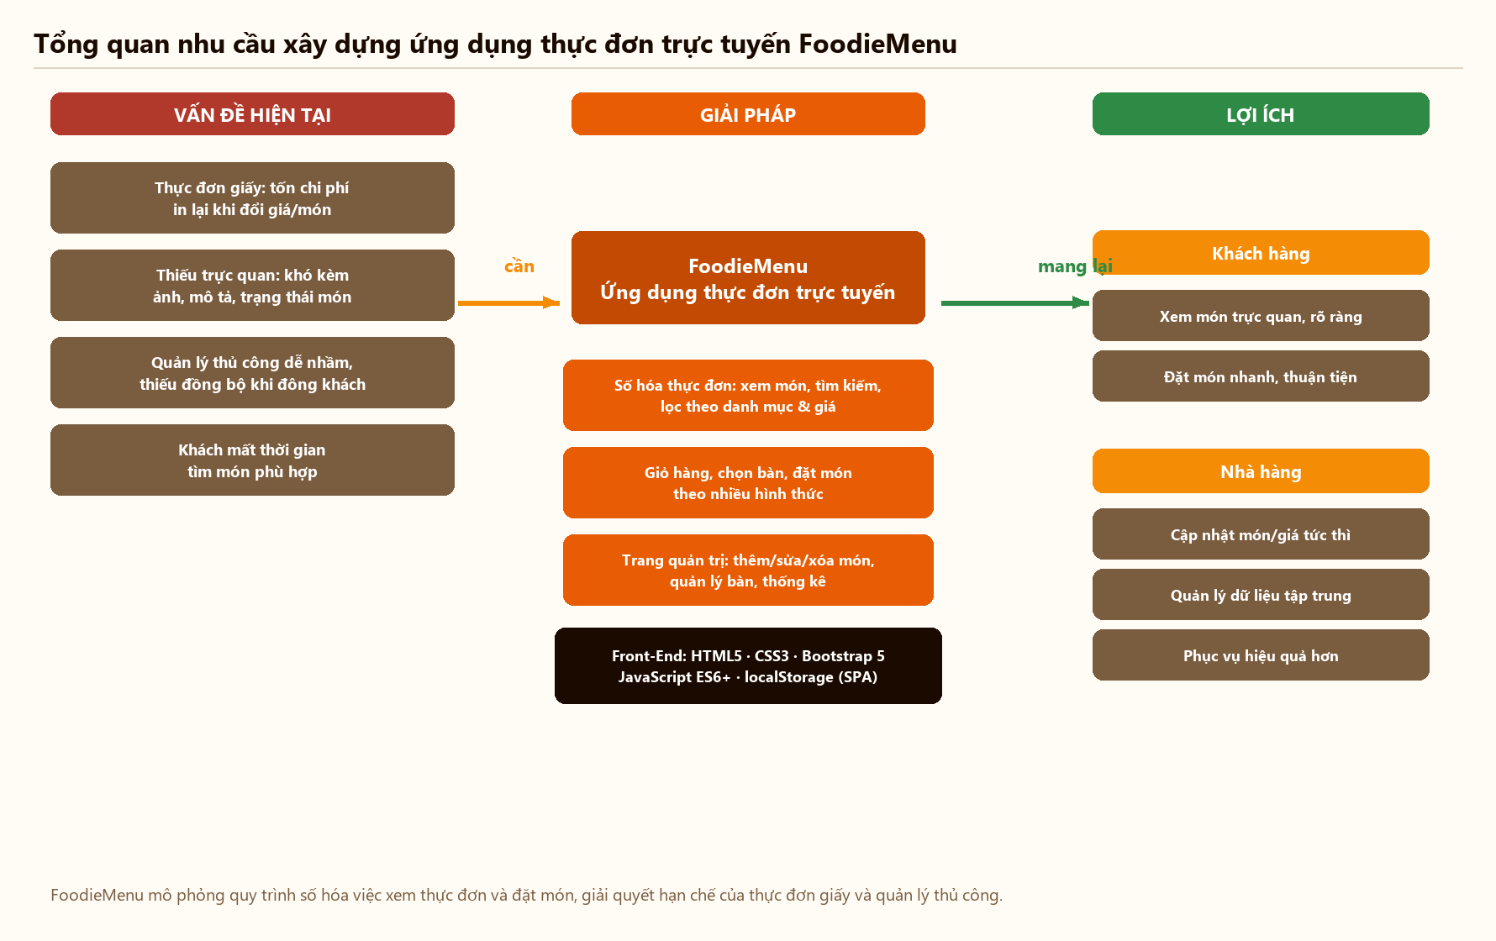
Hình 2.1. Sơ đồ tổng quan nhu cầu xây dựng ứng dụng thực đơn trực tuyến FoodieMenu
Hình 2.1 có thể minh họa mối liên hệ giữa nhu cầu của khách hàng, nhu cầu quản lý của nhà hàng và hướng xây dựng ứng dụng FoodieMenu. Sơ đồ này giúp làm rõ lý do chọn đề tài, đồng thời cho thấy sản phẩm được xây dựng để giải quyết các thao tác cơ bản như xem món, chọn món, đặt món và quản lý dữ liệu món ăn.
2.2. Mục tiêu đề tài
2.2.1. Mục tiêu xây dựng giao diện khách hàng
Mục tiêu đầu tiên của đề tài là xây dựng một giao diện khách hàng dễ sử dụng, trực quan và phù hợp với thao tác xem thực đơn trực tuyến. Khi truy cập vào FoodieMenu, người dùng cần có thể xem được trang chủ, danh sách món ăn, thông tin chi tiết từng món, giỏ hàng, khu vực chọn bàn và lịch sử đơn hàng. Các nội dung này được xử lý chủ yếu trong file main.js thông qua các hàm như renderHome, renderMenu, openProductModal, renderCart, renderTableSelection và renderHistory.
Giao diện khách hàng không chỉ cần đẹp về bố cục mà còn cần phản hồi tốt với thao tác của người dùng. Ví dụ, khi khách hàng nhập từ khóa tìm kiếm, hàm onSearch sẽ hỗ trợ cập nhật danh sách món ăn theo nội dung nhập vào. Khi khách hàng chọn danh mục hoặc mức giá, các hàm filterByCategory, filterByPrice, sortProducts và applyFilters giúp thay đổi danh sách món hiển thị. Những chức năng này làm cho quá trình xem thực đơn trở nên linh hoạt hơn so với việc xem một danh sách món cố định.
Một mục tiêu khác của giao diện khách hàng là mô phỏng quy trình đặt món. Người dùng có thể thêm món vào giỏ hàng bằng addToCart, thay đổi số lượng bằng updateQty, xóa món bằng removeFromCart và đồng bộ số lượng giỏ hàng bằng syncCartBadge. Sau đó, người dùng có thể chọn bàn bằng selectTable và đặt món thông qua placeOrder. Nhờ các chức năng này, giao diện khách hàng của FoodieMenu thể hiện được một luồng sử dụng tương đối đầy đủ từ xem món đến đặt món.
2.2.2. Mục tiêu xây dựng giao diện quản trị
Bên cạnh giao diện khách hàng, đề tài còn hướng đến việc xây dựng một giao diện quản trị để người quản lý có thể cập nhật và kiểm soát dữ liệu của nhà hàng. Giao diện này được triển khai trong admin.html và xử lý logic bằng admin.js. Mục tiêu của phần quản trị là giúp người dùng admin có thể xem thống kê tổng quan, thêm món mới, sửa món, xóa món, thay đổi trạng thái món và quản lý danh sách bàn ăn.
Đối với dữ liệu món ăn, giao diện quản trị cần hỗ trợ các thao tác CRUD cơ bản. Khi người quản trị thêm món mới, hệ thống sẽ nhận dữ liệu từ form và gọi phương thức createProduct(data) trong api.js. Khi chỉnh sửa món, hệ thống sử dụng updateProduct(id,data). Khi xóa món, hệ thống gọi deleteProduct(id). Các thao tác này giúp mô phỏng cách một nhà hàng có thể cập nhật thực đơn mà không phải sửa trực tiếp trong mã nguồn.
Đối với dữ liệu bàn ăn, phần quản trị cũng có mục tiêu giúp nhà hàng kiểm soát danh sách bàn đang phục vụ. Các phương thức như getTables, addTable, updateTable, deleteTable và resetTables hỗ trợ việc lấy danh sách bàn, thêm bàn, cập nhật trạng thái, xóa bàn hoặc khôi phục dữ liệu mặc định. Nhờ đó, FoodieMenu không chỉ là một trang xem món, mà còn có phần quản trị dữ liệu cơ bản để sản phẩm có tính hoàn chỉnh hơn trong phạm vi Front-End.

2.2.3. Mục tiêu rèn luyện kỹ năng lập trình Front-End
Ngoài mục tiêu tạo ra sản phẩm, đề tài FoodieMenu còn giúp em rèn luyện nhiều kỹ năng quan trọng trong lập trình Front-End. Trước hết, em có cơ hội vận dụng HTML5 để xây dựng cấu trúc trang, CSS3 và Bootstrap 5.3.2 để thiết kế bố cục, màu sắc và khả năng hiển thị trên nhiều kích thước màn hình. Việc sử dụng Google Fonts gồm Playfair Display và DM Sans cũng giúp giao diện có phong cách rõ ràng hơn, phù hợp với một ứng dụng thực đơn nhà hàng.
Về JavaScript, đề tài giúp em luyện tập cách xử lý dữ liệu, sự kiện và giao diện động bằng Vanilla JavaScript ES6+. Các kỹ thuật như điều hướng SPA bằng navigateTo, cập nhật trạng thái menu bằng setNavActive, xử lý tìm kiếm bằng onSearch, debounce bằng Utils.debounce, dựng modal bằng openProductModal và _buildProductModalHTML đều là những ví dụ trực tiếp cho việc áp dụng kiến thức JavaScript vào sản phẩm. Qua đó, em hiểu rõ hơn cách một website có thể hoạt động như một ứng dụng mà không cần dùng framework.
Một kỹ năng quan trọng khác là tổ chức mã nguồn theo chức năng. FoodieMenu không viết toàn bộ logic vào một file duy nhất mà chia thành api.js, main.js, admin.js, utils.js và auth.js. Cách chia này giúp em hiểu hơn về việc tách trách nhiệm giữa giao diện khách hàng, giao diện quản trị, lớp xử lý dữ liệu giả lập và các tiện ích dùng chung. Đây là nền tảng cần thiết nếu sau này muốn phát triển các ứng dụng web lớn hơn hoặc chuyển sang làm việc với backend thật.

Nhóm mục tiêu | Nội dung thực hiện | File/hàm liên quan
Giao diện khách hàng | Xem món, tìm kiếm, lọc, giỏ hàng, đặt món | index.html, main.js, renderMenu, addToCart, placeOrder
Giao diện quản trị | Thống kê, thêm/sửa/xóa món, quản lý bàn | admin.html, admin.js, createProduct, updateProduct, deleteProduct
Xử lý dữ liệu | Mô phỏng API và lưu dữ liệu cục bộ | api.js, localStorage, fm_products, fm_tables
Tiện ích dùng chung | Toast, debounce, format tiền, escape HTML | utils.js, Utils.debounce, CART_KEY
Bảng 2.1. Mục tiêu của đề tài FoodieMenu
Bảng 2.1 tóm tắt các mục tiêu chính của đề tài và liên hệ trực tiếp với các file, hàm trong FoodieMenu. Bảng này giúp người đọc thấy rõ mỗi mục tiêu không chỉ là định hướng chung mà đã được triển khai thành các thành phần cụ thể trong mã nguồn.
2.3. Đối tượng và phạm vi nghiên cứu
2.3.1. Đối tượng dữ liệu trong hệ thống
Đối tượng dữ liệu đầu tiên và quan trọng nhất trong FoodieMenu là món ăn. Mỗi món ăn được mô tả bằng các thông tin như id, tên, giá, danh mục, ảnh, mô tả, nguyên liệu, trạng thái available và tag. Những thông tin này giúp hệ thống có đủ dữ liệu để hiển thị thẻ món, mở modal chi tiết, lọc theo danh mục, kiểm tra trạng thái còn phục vụ và hỗ trợ quản trị viên cập nhật thực đơn. Dữ liệu món ăn được lưu trong localStorage với khóa fm_products.
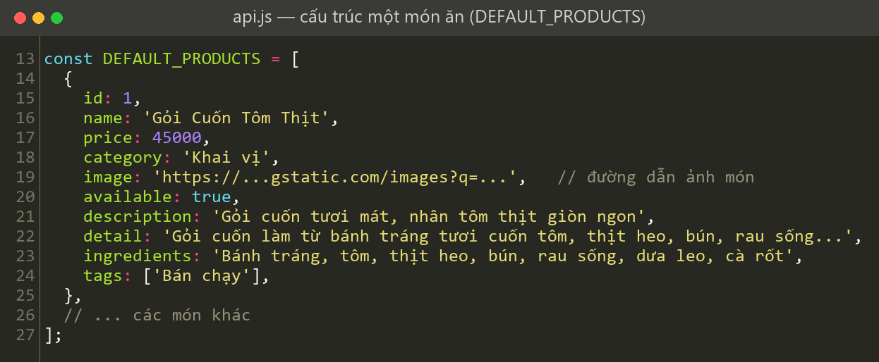
Hình 2.2. Cấu trúc dữ liệu của một món ăn trong FoodieMenu
Đối tượng dữ liệu tiếp theo là bàn ăn. Mỗi bàn có các thông tin như id, name, status và visible. Dữ liệu bàn giúp hệ thống mô phỏng quá trình khách hàng chọn bàn trước khi đặt món. Ở phía khách hàng, các hàm renderTableSelection, selectTable và _applyTableSelection xử lý việc hiển thị và áp dụng bàn được chọn. Ở phía dữ liệu, các phương thức như getTables, getVisibleTables, addTable, updateTable và deleteTable trong api.js hỗ trợ quản lý danh sách bàn.
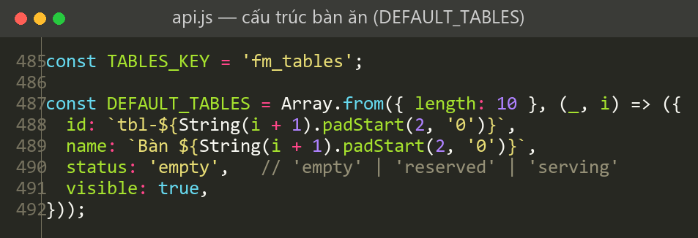
Hình 2.3. Cấu trúc dữ liệu của bàn ăn trong FoodieMenu
Ngoài món ăn và bàn ăn, FoodieMenu còn có các đối tượng dữ liệu như giỏ hàng, đơn hàng, đặt bàn, lịch sử đơn và tài khoản. Giỏ hàng được lưu thông qua khóa fm_cart, bàn đang chọn được lưu bằng fm_selected_table, lịch sử đơn hàng dùng fm_order_history, còn đặt bàn dùng fm_reservations. Khi khách hàng đặt món, đơn hàng sẽ bao gồm thông tin bàn, danh sách món, số lượng, tổng tiền, thời gian và trạng thái xử lý. Việc xác định rõ các đối tượng dữ liệu giúp hệ thống có nền tảng để xử lý các chức năng một cách nhất quán.
2.3.2. Phạm vi chức năng được triển khai
Trong phạm vi đề tài, FoodieMenu tập trung triển khai các chức năng chính của một ứng dụng thực đơn trực tuyến ở mức mô phỏng. Đối với khách hàng, hệ thống cho phép xem trang chủ, xem thực đơn, tìm kiếm món, lọc món, sắp xếp món, xem chi tiết món ăn, thêm món vào giỏ hàng, cập nhật số lượng, xóa món khỏi giỏ, chọn bàn, đặt món và xem lịch sử đơn hàng. Những chức năng này được triển khai chủ yếu trong main.js với các hàm đã được tổ chức theo từng nhóm xử lý.
Đối với quản trị viên, hệ thống triển khai các chức năng quản lý cơ bản. Admin có thể đăng nhập thông qua phần xử lý trong auth.js, sau đó sử dụng giao diện quản trị để xem thống kê, quản lý món ăn và quản lý bàn. Các thao tác quản lý món được hỗ trợ bởi createProduct, updateProduct, deleteProduct, resetData và getDataVersion. Các thao tác quản lý bàn được hỗ trợ bởi addTable, updateTable, deleteTable và resetTables.
Ngoài ra, hệ thống còn có một số chức năng hỗ trợ trải nghiệm người dùng như hiển thị thông báo toast, định dạng tiền tệ, chuẩn hóa URL ảnh, escape HTML để hạn chế lỗi hiển thị và debounce trong tìm kiếm. Những tiện ích này nằm trong utils.js và được dùng để giúp các chức năng chính hoạt động ổn định hơn. Như vậy, phạm vi chức năng của FoodieMenu tuy chưa phải hệ thống thương mại hoàn chỉnh nhưng đủ để mô phỏng quy trình cơ bản của một ứng dụng thực đơn nhà hàng.
2.3.3. Những giới hạn của đề tài
Do đề tài được thực hiện trong phạm vi học phần Front-End, FoodieMenu chưa sử dụng backend và chưa có cơ sở dữ liệu thật. Toàn bộ dữ liệu được lưu ở localStorage trên trình duyệt. Điều này giúp việc triển khai đơn giản hơn và phù hợp với mục tiêu học tập, nhưng cũng tạo ra một số giới hạn. Ví dụ, dữ liệu không thể đồng bộ giữa nhiều thiết bị, không thể phục vụ nhiều người dùng cùng lúc như hệ thống thật và có thể bị thay đổi nếu người dùng xóa dữ liệu trình duyệt.
Một giới hạn khác là hệ thống chưa có bảo mật đầy đủ như một ứng dụng thực tế. Việc đăng nhập admin trong auth.js chỉ phục vụ mô phỏng giao diện quản trị, chưa thể thay thế cho cơ chế xác thực người dùng an toàn ở phía server. Dữ liệu lưu trong localStorage như fm_products, fm_tables, fm_cart hoặc fm_order_history cũng không phù hợp để lưu các thông tin nhạy cảm. Vì vậy, trong báo cáo, em xác định rõ FoodieMenu là sản phẩm mô phỏng Front-End, không phải hệ thống triển khai thương mại hoàn chỉnh.

Ngoài ra, FoodieMenu chưa triển khai các chức năng nâng cao như thanh toán trực tuyến, upload ảnh lên server, phân quyền người dùng chi tiết, thông báo realtime hoặc đồng bộ đơn hàng giữa nhiều thiết bị. Tuy nhiên, cách tổ chức api.js theo hướng Mock API trả về Promise là một bước chuẩn bị tốt để sau này có thể mở rộng. Nếu phát triển tiếp, các hàm như getProducts, addOrder, getReservations hoặc updateOrderStatus có thể được thay bằng lời gọi API thật thông qua fetch().

Nội dung | Đã triển khai | Chưa triển khai
Giao diện khách hàng | Xem món, tìm kiếm, lọc, giỏ hàng, đặt món | Thanh toán trực tuyến
Giao diện quản trị | CRUD món, quản lý bàn, dashboard | Phân quyền admin nâng cao
Dữ liệu | localStorage, Mock API | Cơ sở dữ liệu thật
Kết nối hệ thống | Chạy trực tiếp trên trình duyệt | Backend, API server, realtime
Bảng 2.2. Phạm vi triển khai và giới hạn của đề tài FoodieMenu
Bảng 2.2 giúp làm rõ ranh giới của đề tài. Việc xác định phạm vi như vậy giúp báo cáo đánh giá sản phẩm đúng với mục tiêu học phần, tránh hiểu nhầm FoodieMenu là một hệ thống nhà hàng hoàn chỉnh đã có thể triển khai thực tế ngay.
2.4. Phương pháp thực hiện đề tài
2.4.1. Phương pháp phân tích yêu cầu
Trước khi xây dựng FoodieMenu, em cần xác định những chức năng cơ bản mà một ứng dụng thực đơn trực tuyến nên có. Ở phía khách hàng, người dùng cần xem món, tìm món, lọc món, xem chi tiết, thêm vào giỏ hàng, chọn bàn và đặt món. Ở phía quản trị, người quản lý cần thêm món, sửa món, xóa món, cập nhật trạng thái món và quản lý bàn. Việc phân tích yêu cầu theo từng nhóm người dùng giúp đề tài có hướng triển khai rõ ràng hơn.
Sau khi xác định chức năng, em tiếp tục phân tích dữ liệu cần có trong hệ thống. Với món ăn, dữ liệu cần bao gồm tên, giá, danh mục, ảnh, mô tả, nguyên liệu, trạng thái phục vụ và nhãn hiển thị. Với bàn ăn, dữ liệu cần có mã bàn, tên bàn, trạng thái và trạng thái hiển thị. Với đơn hàng, dữ liệu cần có bàn, danh sách món, số lượng, tổng tiền, thời gian và trạng thái. Những nhóm dữ liệu này được phản ánh qua các khóa localStorage như fm_products, fm_tables, fm_cart, fm_selected_table và fm_order_history.
Phương pháp phân tích yêu cầu trong đề tài không chỉ dừng ở việc liệt kê chức năng, mà còn gắn từng chức năng với file và hàm xử lý cụ thể. Ví dụ, yêu cầu tìm kiếm món được gắn với onSearch, yêu cầu lọc món gắn với filterByCategory, filterByPrice và applyFilters, yêu cầu đặt món gắn với placeOrder, _placeOrderForTable, _placeOrderTakeaway, _placeOrderDineIn và _placeOrderDelivery. Cách phân tích này giúp quá trình lập trình có định hướng hơn.
2.4.2. Phương pháp thiết kế giao diện và chức năng
Khi thiết kế giao diện, em lựa chọn cách chia hệ thống thành hai khu vực chính: giao diện khách hàng và giao diện quản trị. Giao diện khách hàng nằm trong index.html, tập trung vào trải nghiệm xem món và đặt món. Giao diện quản trị nằm trong admin.html, tập trung vào thao tác quản lý dữ liệu. Việc chia riêng hai giao diện giúp từng nhóm người dùng có không gian thao tác phù hợp với nhu cầu của mình.
Về mặt giao diện, FoodieMenu sử dụng Bootstrap 5.3.2 để hỗ trợ bố cục responsive và các thành phần giao diện cơ bản. Bootstrap Icons 1.11.3 được dùng để bổ sung biểu tượng cho các nút hoặc khu vực chức năng. File css/style.css được dùng để xây dựng phong cách riêng cho website, trong đó các biến màu như --fm-primary, --fm-primary-dark, --fm-amber, --fm-cream, --fm-dark và --fm-muted giúp giao diện có sự thống nhất về màu sắc.
Về mặt chức năng, em thiết kế theo hướng tách lớp xử lý. main.js và admin.js tập trung vào giao diện và thao tác người dùng, api.js đảm nhiệm việc đọc ghi dữ liệu giả lập, còn utils.js cung cấp các tiện ích dùng chung. Cách thiết kế này giúp hạn chế việc viết lặp lại mã nguồn. Ví dụ, thay vì mỗi nơi tự định dạng tiền tệ hoặc tự xử lý debounce, các chức năng có thể dùng tiện ích trong Utils. Đây là cách tổ chức phù hợp với một bài tập lớn cần có tính rõ ràng và dễ bảo trì.
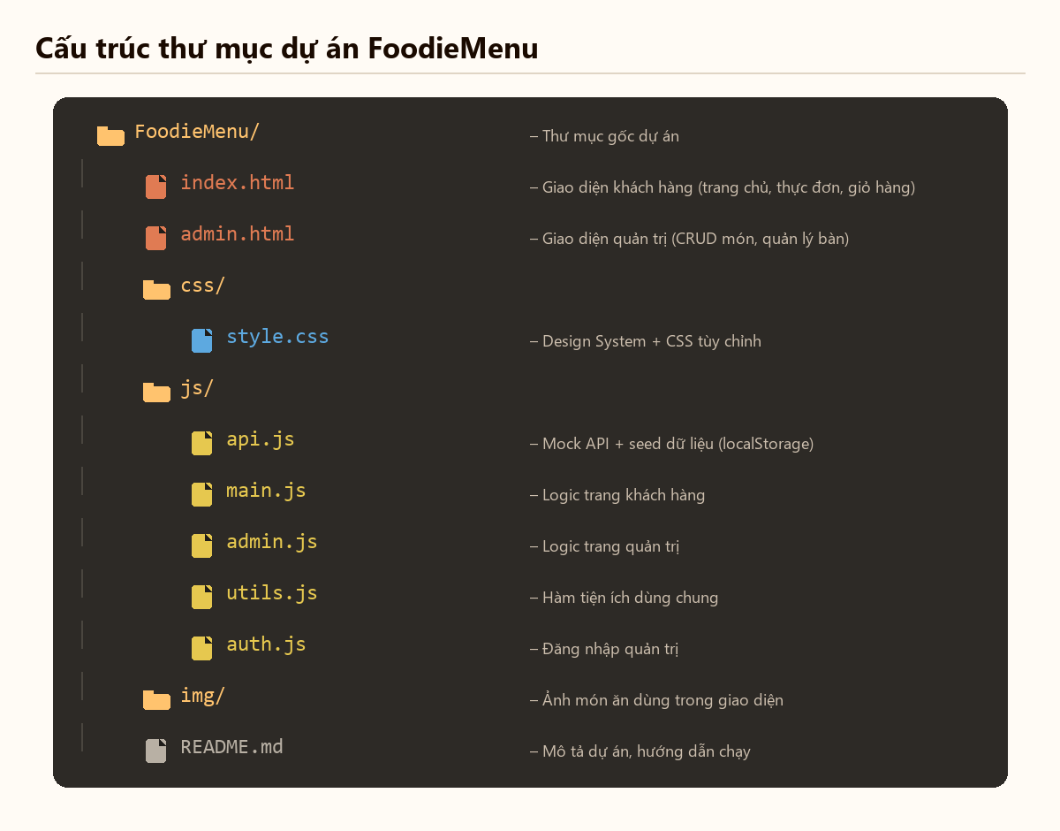
Hình 2.4. Cấu trúc thư mục dự án FoodieMenu
Hình 2.4 có thể minh họa cấu trúc thư mục FoodieMenu/ gồm index.html, admin.html, css/style.css, các file JavaScript trong thư mục js/ và thư mục img/. Sơ đồ này giúp người đọc hiểu nhanh mỗi file đảm nhiệm vai trò gì trong toàn bộ hệ thống.
2.4.3. Phương pháp kiểm thử và đánh giá sản phẩm
Sau khi xây dựng các chức năng, em cần kiểm thử để đảm bảo hệ thống hoạt động đúng theo yêu cầu. Việc kiểm thử được thực hiện theo từng nhóm chức năng. Với giao diện khách hàng, em kiểm tra các thao tác như chuyển trang bằng navigateTo, xem thực đơn bằng renderMenu, tìm kiếm bằng onSearch, lọc món bằng applyFilters, thêm món vào giỏ bằng addToCart, cập nhật giỏ bằng updateQty, xóa món bằng removeFromCart và đặt món bằng placeOrder.
Đối với giao diện quản trị, em kiểm thử các thao tác thêm, sửa, xóa món và quản lý bàn. Khi thêm món, cần kiểm tra dữ liệu có được lưu vào fm_products hay không. Khi cập nhật món, cần kiểm tra updateProduct(id,data) có thay đổi đúng thông tin hay không. Khi xóa món, cần kiểm tra deleteProduct(id) có loại bỏ món khỏi danh sách hay không. Với bàn ăn, cần kiểm tra các hàm addTable, updateTable, deleteTable và resetTables có tác động đúng đến dữ liệu fm_tables.
Ngoài kiểm thử chức năng, em cũng đánh giá giao diện và trải nghiệm sử dụng. Một ứng dụng Front-End không chỉ cần chạy đúng mà còn cần dễ thao tác, bố cục rõ ràng và phản hồi hợp lý khi người dùng thực hiện hành động. Vì vậy, các tiện ích như toast notification, định dạng tiền tệ, ảnh dự phòng PLACEHOLDER_IMG, escape HTML và Utils.debounce cũng cần được kiểm tra. Những yếu tố này tuy nhỏ nhưng góp phần giúp FoodieMenu sử dụng ổn định và thân thiện hơn.
2.5. Cấu trúc tổng thể của báo cáo
2.5.1. Nhóm chương trình bày nền tảng và tổng quan
Báo cáo được tổ chức theo hướng đi từ kiến thức nền tảng đến phân tích, xây dựng và đánh giá sản phẩm. Nhóm chương đầu có nhiệm vụ giúp người đọc hiểu vì sao đề tài được lựa chọn và những kiến thức nào được dùng để xây dựng FoodieMenu. Chương 1 đã trình bày JavaScript và các tính năng ES6+ sử dụng trong dự án, trong đó nhấn mạnh vai trò của JavaScript đối với các file như main.js, api.js, admin.js và utils.js.
Chương 2 tiếp tục giới thiệu và mô tả đề tài, làm rõ lý do chọn đề tài, mục tiêu, đối tượng, phạm vi và phương pháp thực hiện. Đây là chương giúp người đọc có cái nhìn tổng quan về FoodieMenu trước khi đi sâu vào phần cơ sở lý thuyết và thiết kế hệ thống. Các nội dung như nhu cầu số hóa thực đơn, hạn chế của thực đơn giấy, vai trò của giao diện khách hàng và giao diện quản trị đều được trình bày để giải thích rõ định hướng xây dựng sản phẩm.
Chương 3 sẽ trình bày cơ sở lý thuyết và công nghệ sử dụng trong đề tài. Nội dung chương này dự kiến tập trung vào HTML5, CSS3, Bootstrap 5.3.2, Bootstrap Icons 1.11.3, Google Fonts, Vanilla JavaScript ES6+, localStorage, Mock API, mô hình SPA và Design System. Những kiến thức này là nền tảng để hiểu cách FoodieMenu được xây dựng về mặt kỹ thuật.
2.5.2. Nhóm chương trình bày phân tích và xây dựng hệ thống
Sau phần tổng quan và cơ sở lý thuyết, báo cáo chuyển sang nhóm chương phân tích và xây dựng hệ thống. Chương 4 tập trung vào phân tích và thiết kế FoodieMenu, bao gồm yêu cầu chức năng, yêu cầu phi chức năng, tác nhân, use case, dữ liệu, kiến trúc ứng dụng và thiết kế giao diện. Đây là phần giúp kết nối nhu cầu thực tế với cách hệ thống được tổ chức trong mã nguồn.
Chương 5 trình bày quá trình xây dựng Mock API và module tiện ích. Nội dung chương này sẽ phân tích rõ vai trò của api.js trong việc mô phỏng thao tác dữ liệu và vai trò của utils.js trong việc cung cấp các hàm dùng chung. Các phương thức như getProducts, createProduct, updateProduct, deleteProduct, getTables, addOrder, getReservations, updateReservation và updateOrderStatus sẽ được trình bày theo từng nhóm chức năng cụ thể.
Chương 6 tập trung vào giao diện khách hàng, trong đó các chức năng ở main.js sẽ được phân tích chi tiết hơn. Các nội dung như điều hướng SPA, hiển thị trang chủ, hiển thị thực đơn, tìm kiếm, lọc, sắp xếp, modal chi tiết món, giỏ hàng, chọn bàn, đặt món, kiểm tra giờ mở cửa và lịch sử đơn hàng sẽ được trình bày theo đúng luồng sử dụng của khách hàng. Chương 7 tiếp tục trình bày phần quản trị Admin và CSS Design System, giúp báo cáo thể hiện đầy đủ cả hai phía của ứng dụng.
2.5.3. Nhóm chương trình bày kiểm thử và hướng phát triển
Nhóm chương cuối của báo cáo tập trung vào kiểm thử, đánh giá và hướng phát triển. Chương 8 sẽ trình bày kế hoạch kiểm thử hệ thống, các test case chính, kết quả kiểm thử, đánh giá chức năng, đánh giá giao diện, đánh giá tổ chức mã nguồn và những hạn chế còn tồn tại. Đây là phần quan trọng vì giúp nhìn lại sản phẩm sau khi xây dựng, từ đó xác định những điểm đã đạt được và những điểm cần cải thiện.
Trong phần đánh giá, FoodieMenu cần được nhìn nhận đúng với phạm vi của một bài tập lớn Front-End. Hệ thống đã mô phỏng được nhiều chức năng cơ bản như xem món, lọc món, giỏ hàng, đặt món, quản lý món và quản lý bàn. Tuy nhiên, hệ thống vẫn còn giới hạn do chưa có backend, chưa có cơ sở dữ liệu thật, chưa có xác thực bảo mật đầy đủ và chưa hỗ trợ đồng bộ dữ liệu giữa nhiều người dùng. Những hạn chế này sẽ được phân tích rõ trong Chương 8.
Từ các hạn chế đó, báo cáo cũng đề xuất hướng phát triển trong tương lai. FoodieMenu có thể được mở rộng bằng cách tích hợp backend thật, cơ sở dữ liệu, xác thực admin an toàn hơn, upload ảnh, thanh toán trực tuyến, thông báo realtime và PWA. Cách tổ chức hiện tại của api.js theo hướng Mock API trả về Promise sẽ hỗ trợ tốt cho hướng phát triển này, vì có thể thay phần đọc ghi localStorage bằng lời gọi API thật mà vẫn giữ được nhiều logic ở giao diện.
2.6. TỔNG KẾT CHƯƠNG 2
Qua Chương 2, em đã trình bày tổng quan về đề tài “Xây dựng ứng dụng thực đơn trực tuyến cho nhà hàng — FoodieMenu”. Nội dung chương đã làm rõ lý do chọn đề tài xuất phát từ nhu cầu số hóa thực đơn nhà hàng, hạn chế của thực đơn giấy và sự phù hợp của đề tài với học phần Thiết kế, Lập trình Front-End. FoodieMenu được xây dựng nhằm mô phỏng quy trình xem món, chọn món, đặt món và quản lý dữ liệu nhà hàng ở mức Front-End, sử dụng các công nghệ như HTML5, CSS3, Bootstrap 5.3.2, Bootstrap Icons 1.11.3, Google Fonts, Vanilla JavaScript ES6+ và localStorage.
Chương này cũng đã xác định các mục tiêu chính của đề tài, bao gồm xây dựng giao diện khách hàng, giao diện quản trị và rèn luyện kỹ năng lập trình Front-End. Ở phía khách hàng, các chức năng như renderMenu, onSearch, filterByCategory, addToCart, renderCart, selectTable và placeOrder hỗ trợ người dùng xem món và đặt món thuận tiện hơn. Ở phía quản trị, các thao tác quản lý dữ liệu được thực hiện thông qua admin.js và các phương thức trong api.js như createProduct, updateProduct, deleteProduct, addTable, updateTable và deleteTable.
Bên cạnh đó, chương cũng trình bày phạm vi và giới hạn của FoodieMenu. Hệ thống sử dụng localStorage với các khóa như fm_products, fm_tables, fm_cart, fm_selected_table, fm_reservations và fm_order_history để mô phỏng lưu trữ dữ liệu. Tuy nhiên, vì chưa có backend và cơ sở dữ liệu thật nên hệ thống vẫn còn giới hạn về bảo mật, đồng bộ dữ liệu và khả năng triển khai thực tế. Những nội dung này giúp xác định rõ FoodieMenu là một sản phẩm mô phỏng phù hợp với phạm vi học phần, đồng thời tạo nền tảng để các chương sau đi sâu hơn vào cơ sở lý thuyết, phân tích thiết kế, xây dựng chức năng và kiểm thử hệ thống.
CHƯƠNG 3. CƠ SỞ LÝ THUYẾT VÀ CÔNG NGHỆ SỬ DỤNG
3.1. Tổng quan về ứng dụng web Front-End
3.1.1. Khái niệm ứng dụng web phía người dùng
Ứng dụng web phía người dùng, hay còn gọi là phần Front-End, là phần giao diện mà người dùng trực tiếp nhìn thấy và thao tác trên trình duyệt. Khi một người truy cập website, họ tương tác với các thành phần như thanh điều hướng, nút bấm, ô tìm kiếm, danh sách sản phẩm, biểu mẫu, hộp thoại và các khu vực hiển thị dữ liệu. Toàn bộ những phần đó đều thuộc phạm vi Front-End. Đối với đề tài FoodieMenu, phần Front-End chính là nơi khách hàng xem thực đơn, chọn món, thêm món vào giỏ hàng, chọn bàn và đặt món.
Trong phạm vi học phần Thiết kế, Lập trình Front-End, em tập trung vào việc xây dựng một ứng dụng có thể chạy trực tiếp trên trình duyệt mà không cần backend. Điều này có nghĩa là các file như index.html, admin.html, css/style.css, js/main.js, js/admin.js, js/api.js, js/utils.js và js/auth.js sẽ đảm nhiệm phần lớn hoạt động của hệ thống. Giao diện được trình bày bằng HTML và CSS, còn logic tương tác được xử lý bằng JavaScript. Nhờ đó, FoodieMenu có thể mô phỏng được một ứng dụng thực đơn trực tuyến với đầy đủ các thao tác cơ bản.
Điểm quan trọng của một ứng dụng Front-End không chỉ là hiển thị đẹp mà còn phải phản hồi đúng với hành động của người dùng. Ví dụ, khi khách hàng nhấn vào một món ăn, hệ thống cần mở modal chi tiết thông qua openProductModal. Khi khách hàng thêm món vào giỏ, hệ thống cần gọi addToCart và cập nhật số lượng trên giao diện bằng syncCartBadge. Khi khách hàng chuyển sang trang giỏ hàng, renderCart sẽ dựng lại nội dung giỏ dựa trên dữ liệu đã lưu. Những thao tác này cho thấy Front-End trong FoodieMenu là phần trực tiếp tạo ra trải nghiệm sử dụng cho người dùng.
3.1.2. Vai trò của HTML, CSS và JavaScript
Trong một ứng dụng web, HTML, CSS và JavaScript thường được xem là ba thành phần nền tảng. HTML có nhiệm vụ xây dựng cấu trúc nội dung, CSS đảm nhiệm phần trình bày giao diện, còn JavaScript xử lý tương tác và logic hoạt động. Ba thành phần này không tách rời nhau mà phối hợp để tạo nên một website hoàn chỉnh. Nếu thiếu HTML, website không có cấu trúc; nếu thiếu CSS, giao diện sẽ khó nhìn và thiếu tính thẩm mỹ; nếu thiếu JavaScript, website chỉ dừng lại ở dạng tĩnh, không thể phản hồi linh hoạt với thao tác người dùng.
Trong FoodieMenu, index.html là file giao diện dành cho khách hàng, còn admin.html là file giao diện dành cho quản trị viên. File css/style.css chứa phần thiết kế giao diện riêng của hệ thống, bao gồm màu sắc, font chữ, khoảng cách, hiệu ứng và các thành phần tùy chỉnh. JavaScript được chia thành nhiều file để xử lý theo từng nhiệm vụ: main.js xử lý giao diện khách hàng, admin.js xử lý giao diện quản trị, api.js đóng vai trò Mock API, utils.js chứa tiện ích dùng chung và auth.js xử lý đăng nhập admin.
Sự phối hợp giữa HTML, CSS và JavaScript thể hiện rõ trong các chức năng của FoodieMenu. HTML tạo ra vùng chứa cho nội dung, CSS định dạng giao diện theo phong cách nhà hàng, còn JavaScript render dữ liệu món ăn vào các vùng đó. Ví dụ, khi gọi renderMenu, JavaScript sẽ lấy dữ liệu món thông qua getProducts, sau đó dựng các thẻ món và hiển thị trên giao diện. Nếu không có JavaScript, danh sách món không thể thay đổi theo tìm kiếm, lọc hoặc trạng thái dữ liệu. Nếu không có CSS, các thẻ món cũng không có bố cục và màu sắc phù hợp với thiết kế của FoodieMenu.
Thành phần | Vai trò | Liên hệ trong FoodieMenu
HTML5 | Xây dựng cấu trúc nội dung | index.html, admin.html
CSS3 | Thiết kế giao diện và bố cục | css/style.css
JavaScript ES6+ | Xử lý tương tác, dữ liệu và logic | main.js, admin.js, api.js, utils.js, auth.js
localStorage | Lưu trữ dữ liệu mô phỏng trên trình duyệt | fm_products, fm_cart, fm_tables, fm_order_history
Bảng 3.1. Vai trò của HTML, CSS và JavaScript trong FoodieMenu
Bảng 3.1 giúp tóm tắt vai trò của các thành phần nền tảng trong hệ thống. Từ bảng này có thể thấy FoodieMenu không chỉ là một trang HTML đơn giản mà là một ứng dụng Front-End có tổ chức, trong đó mỗi công nghệ đảm nhiệm một vai trò riêng và liên kết với nhau trong quá trình vận hành.
3.1.3. Liên hệ với cấu trúc FoodieMenu
Cấu trúc mã nguồn FoodieMenu được tổ chức theo hướng tách riêng giao diện, style, logic xử lý và tài nguyên ảnh. Thư mục chính FoodieMenu/ gồm các file index.html, admin.html, thư mục css/, thư mục js/ và thư mục img/. Cách chia này giúp dự án dễ theo dõi hơn, vì người đọc có thể nhanh chóng nhận biết file nào dùng cho giao diện khách hàng, file nào dùng cho quản trị, file nào dùng cho xử lý dữ liệu và file nào dùng cho thiết kế giao diện.
Trong thư mục js/, từng file có nhiệm vụ khá rõ ràng. File api.js mô phỏng lớp dữ liệu thông qua các phương thức như getProducts, createProduct, updateProduct, deleteProduct, getTables, addOrder, getOrders, getReservations và updateOrderStatus. File main.js xử lý logic phía khách hàng với các hàm như navigateTo, renderMenu, addToCart, placeOrder, renderTableSelection và renderHistory. File admin.js xử lý logic quản trị, còn utils.js cung cấp các tiện ích như validation form, toast, debounce, escape HTML, format tiền tệ và chuẩn hóa URL ảnh.
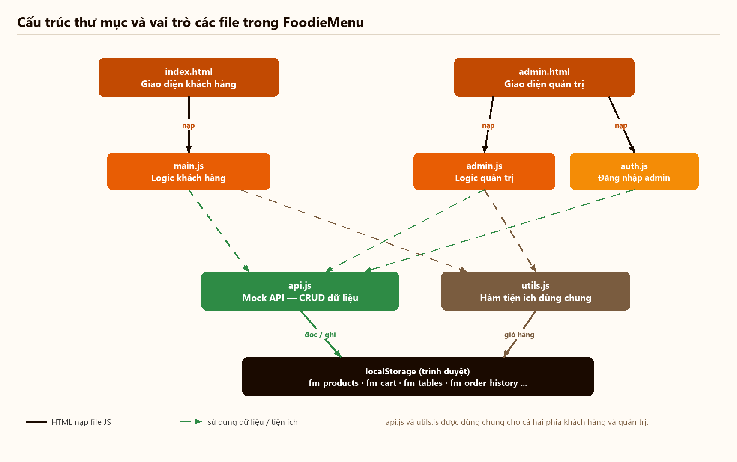
Hình 3.1. Sơ đồ cấu trúc thư mục và vai trò các file trong FoodieMenu
Hình 3.1 có thể minh họa cấu trúc thư mục FoodieMenu/ và mối quan hệ giữa các file chính. Trong sơ đồ, index.html liên kết với main.js, admin.html liên kết với admin.js và auth.js, trong khi cả hai phía đều có thể sử dụng dữ liệu từ api.js và tiện ích từ utils.js. Sơ đồ này giúp người đọc hiểu rằng FoodieMenu được tổ chức theo hướng có phân chia trách nhiệm, không viết toàn bộ mã nguồn vào một file duy nhất.
3.2. Mô hình SPA trong ứng dụng FoodieMenu
3.2.1. Khái niệm Single Page Application
SPA là viết tắt của Single Page Application, có thể hiểu là mô hình ứng dụng web một trang. Trong mô hình này, người dùng không cần tải lại toàn bộ trang khi chuyển giữa các khu vực nội dung. Thay vào đó, JavaScript sẽ thay đổi phần nội dung cần hiển thị ngay trên cùng một trang. Cách hoạt động này giúp trải nghiệm sử dụng mượt mà hơn, vì người dùng không bị gián đoạn bởi việc tải lại trang liên tục.
Trong FoodieMenu, mô hình SPA được áp dụng ở giao diện khách hàng. Người dùng có thể chuyển giữa các khu vực như trang chủ, thực đơn, giỏ hàng, chọn bàn, đặt bàn và lịch sử đơn hàng mà không cần tải lại toàn bộ website. Các hàm như navigateTo, setNavActive, renderHome, renderMenu, renderCart và renderHistory giúp thay đổi nội dung hiển thị theo từng trạng thái của ứng dụng. Nhờ vậy, FoodieMenu tạo cảm giác giống một ứng dụng hơn là một tập hợp nhiều trang HTML rời rạc.
Việc áp dụng SPA trong đề tài cũng phù hợp với mục tiêu học tập của học phần Front-End. Thông qua cách xây dựng này, em có thể hiểu rõ hơn cách JavaScript điều khiển giao diện, quản lý trạng thái và render nội dung động. Dù FoodieMenu chưa sử dụng framework như React hoặc Vue, mô hình SPA vẫn được mô phỏng bằng Vanilla JavaScript ES6+, giúp em nắm được nguyên lý cơ bản trước khi tiếp cận các công nghệ phức tạp hơn.
3.2.2. Điều hướng không reload trang
Điều hướng không reload trang là đặc điểm quan trọng của mô hình SPA. Thay vì mỗi lần người dùng bấm vào menu là trình duyệt tải một file HTML mới, ứng dụng sẽ giữ nguyên trang hiện tại và chỉ thay đổi vùng nội dung chính. Cách làm này giúp tiết kiệm thời gian tải, đồng thời giữ lại được trạng thái người dùng như giỏ hàng, bàn đang chọn hoặc dữ liệu đang hiển thị.
Trong FoodieMenu, khi người dùng chuyển từ trang chủ sang thực đơn hoặc từ thực đơn sang giỏ hàng, JavaScript sẽ xử lý điều hướng thông qua navigateTo. Hàm này có nhiệm vụ xác định khu vực nào cần hiển thị và gọi hàm render tương ứng. Ví dụ, khi chuyển đến trang thực đơn, hệ thống có thể gọi renderMenu; khi chuyển đến giỏ hàng, hệ thống gọi renderCart; khi chuyển đến lịch sử đơn, hệ thống gọi renderHistory. Các thao tác này diễn ra trên cùng một trang nên người dùng không có cảm giác bị tải lại website.
Điều hướng không reload trang cũng giúp FoodieMenu quản lý dữ liệu tốt hơn ở phía trình duyệt. Giỏ hàng được lưu trong fm_cart, bàn đang chọn được lưu trong fm_selected_table, còn lịch sử đơn hàng được lưu trong fm_order_history. Khi người dùng chuyển qua lại giữa các khu vực, dữ liệu này vẫn được giữ lại và JavaScript có thể đọc lại để cập nhật giao diện. Đây là lý do localStorage và SPA có sự liên hệ chặt chẽ trong đề tài.
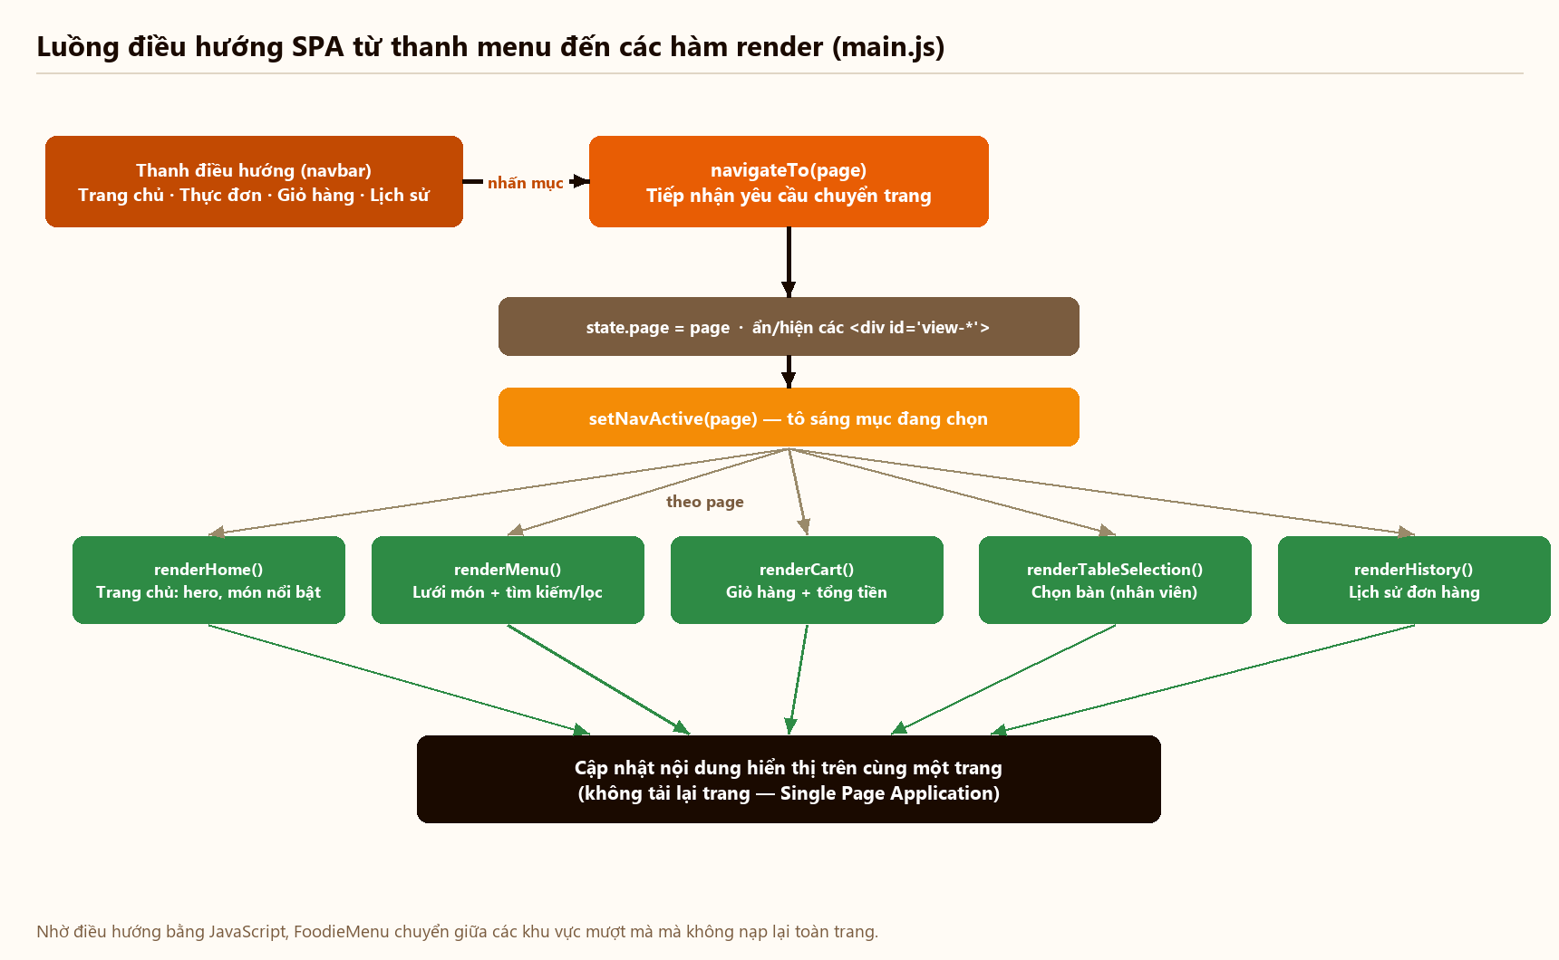
Hình 3.2. Sơ đồ điều hướng SPA không reload trang trong FoodieMenu
Hình 3.2 có thể minh họa luồng điều hướng từ thanh menu đến các hàm render trong main.js. Người dùng nhấn vào một mục điều hướng, navigateTo tiếp nhận yêu cầu, setNavActive cập nhật trạng thái menu đang chọn, sau đó các hàm như renderHome, renderMenu, renderCart hoặc renderHistory cập nhật nội dung giao diện.
3.2.3. Các hàm điều hướng SPA trong main.js

Trong file main.js, hàm navigateTo giữ vai trò chính trong việc điều hướng giữa các khu vực của ứng dụng khách hàng. Khi người dùng chọn một mục trên giao diện, hàm này sẽ xác định phần nội dung cần hiển thị và gọi các hàm render phù hợp. Cách làm này giúp việc điều hướng được tập trung vào một luồng xử lý rõ ràng, thay vì để mỗi nút tự xử lý riêng lẻ và dễ gây lặp code.
Bên cạnh navigateTo, hàm setNavActive có vai trò cập nhật trạng thái menu đang được chọn. Đây là chi tiết nhỏ nhưng quan trọng trong trải nghiệm người dùng, vì nó giúp người dùng biết mình đang ở khu vực nào của ứng dụng. Khi kết hợp navigateTo với setNavActive, FoodieMenu không chỉ thay đổi nội dung mà còn cập nhật trạng thái giao diện để người dùng dễ theo dõi.
Các hàm render như renderHome, renderMenu, renderCart, renderTableSelection, _renderReservationPanel và renderHistory là những thành phần trực tiếp tạo ra nội dung cho từng khu vực. Ví dụ, renderMenu hiển thị danh sách món ăn, renderCart hiển thị giỏ hàng, còn renderHistory hiển thị lịch sử đơn hàng. Nhờ cách tổ chức này, mô hình SPA trong FoodieMenu được triển khai rõ ràng: điều hướng được xử lý bởi navigateTo, trạng thái menu do setNavActive quản lý, còn nội dung từng phần do các hàm render đảm nhiệm.
3.3. HTML5 và CSS3 trong xây dựng giao diện
3.3.1. Vai trò của index.html và admin.html
Trong FoodieMenu, index.html là file giao diện chính dành cho khách hàng. File này chứa cấu trúc ban đầu của website, bao gồm các khu vực như thanh điều hướng, vùng nội dung chính, các nút thao tác và những thành phần cần thiết để JavaScript có thể render nội dung động. Vì ứng dụng sử dụng mô hình SPA, index.html không cần chứa sẵn toàn bộ danh sách món hoặc toàn bộ giao diện giỏ hàng, mà chỉ cần có các vùng chứa để main.js cập nhật nội dung khi cần.
File admin.html được dùng cho giao diện quản trị. Khác với index.html, giao diện này phục vụ người quản lý nhà hàng, vì vậy nội dung tập trung vào dashboard, quản lý món ăn và quản lý bàn. Các thao tác như thêm món, sửa món, xóa món, bật/tắt trạng thái món hoặc cập nhật bàn không được thực hiện trực tiếp trong HTML, mà được JavaScript xử lý thông qua admin.js và các phương thức dữ liệu trong api.js.
Việc tách riêng index.html và admin.html giúp hệ thống rõ ràng hơn về mặt sử dụng. Khách hàng chỉ cần truy cập giao diện xem món và đặt món, trong khi quản trị viên có một khu vực riêng để quản lý dữ liệu. Đây là cách tổ chức phù hợp với thực tế vì hai nhóm người dùng có nhu cầu khác nhau. Trong phạm vi đề tài, cách chia này cũng giúp báo cáo dễ phân tích hơn khi trình bày riêng giao diện khách hàng ở Chương 6 và giao diện quản trị ở Chương 7.
3.3.2. CSS3 và hệ thống giao diện trong style.css
CSS3 là công nghệ được sử dụng để thiết kế giao diện cho website. Nếu HTML tạo ra cấu trúc nội dung, CSS giúp nội dung đó trở nên đẹp hơn, dễ nhìn hơn và phù hợp với phong cách của sản phẩm. Trong FoodieMenu, file css/style.css giữ vai trò quan trọng vì chứa phần lớn thiết kế giao diện tùy chỉnh của hệ thống. File này không chỉ định dạng màu sắc, font chữ, khoảng cách, nút bấm, thẻ món, modal mà còn góp phần tạo nên phong cách riêng cho ứng dụng.
Một điểm đáng chú ý trong style.css là hệ thống biến CSS dùng cho màu sắc chủ đạo. Các biến như --fm-primary:#E85D04, --fm-primary-dark:#C24A02, --fm-amber:#F48C06, --fm-cream:#FFFBF5, --fm-dark:#1A0A00 và --fm-muted:#7A5C3F giúp giao diện có sự thống nhất. Khi cần thay đổi màu chủ đạo, người phát triển có thể điều chỉnh ở biến thay vì sửa từng vị trí riêng lẻ. Cách làm này giúp mã CSS dễ bảo trì hơn.
Trong giao diện FoodieMenu, CSS3 được dùng kết hợp với Bootstrap để tạo bố cục vừa nhanh vừa có tính tùy chỉnh. Bootstrap hỗ trợ các class có sẵn, còn style.css giúp điều chỉnh lại giao diện theo phong cách riêng của đề tài. Ví dụ, màu cam chủ đạo trong --fm-primary được dùng để tạo cảm giác nổi bật cho các nút hành động liên quan đến đặt món. Màu --fm-cream giúp nền giao diện nhẹ hơn, phù hợp với một ứng dụng thực đơn nhà hàng.
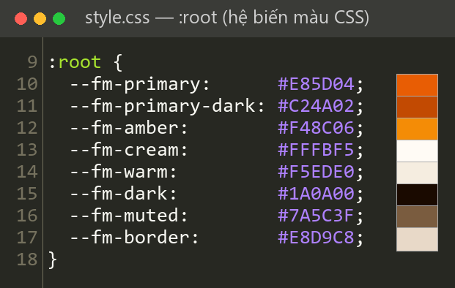
Hình 3.3. Ảnh code các biến màu CSS trong file style.css
Hình 3.3 đã minh họa rõ cách FoodieMenu xây dựng hệ thống giao diện nhất quán thông qua CSS custom properties.
3.3.3. Responsive layout trong giao diện FoodieMenu
Responsive layout là cách thiết kế giao diện có khả năng thích nghi với nhiều kích thước màn hình khác nhau. Người dùng có thể mở FoodieMenu trên máy tính, máy tính bảng hoặc điện thoại, vì vậy giao diện cần có khả năng co giãn và sắp xếp lại nội dung sao cho dễ sử dụng. Trong một ứng dụng thực đơn trực tuyến, yếu tố responsive rất quan trọng vì khách hàng thường có xu hướng xem thực đơn bằng điện thoại.
Trong FoodieMenu, responsive layout được hỗ trợ bởi Bootstrap 5.3.2 và các tùy chỉnh trong style.css. Các thành phần như danh sách món ăn, thẻ món, modal chi tiết, giỏ hàng và khu vực chọn bàn cần được bố trí sao cho không bị vỡ giao diện khi màn hình nhỏ. Ví dụ, danh sách món có thể hiển thị theo nhiều cột trên màn hình lớn nhưng thu gọn lại trên màn hình nhỏ. Điều này giúp người dùng vẫn có thể xem ảnh món, tên món, giá và nút thao tác một cách rõ ràng.
Responsive layout cũng ảnh hưởng đến giao diện quản trị trong admin.html. Khi quản trị viên dùng màn hình nhỏ, các bảng danh sách món, form thêm/sửa món và khu vực quản lý bàn cần được hiển thị hợp lý để tránh khó thao tác. Vì vậy, trong quá trình xây dựng, em không chỉ quan tâm đến giao diện trên máy tính mà còn cần xem xét cách hiển thị trên các kích thước màn hình khác nhau. Đây là một yêu cầu thực tế đối với bất kỳ ứng dụng Front-End nào.
3.4. Bootstrap 5.3.2 và Bootstrap Icons 1.11.3
3.4.1. Vai trò của Bootstrap trong bố cục giao diện
Bootstrap 5.3.2 là thư viện hỗ trợ xây dựng giao diện web nhanh hơn thông qua hệ thống lưới, class tiện ích và các thành phần giao diện có sẵn. Khi sử dụng Bootstrap, người phát triển không cần tự viết lại toàn bộ CSS cho các bố cục cơ bản như container, hàng, cột, nút bấm, form, modal hoặc responsive layout. Điều này giúp tiết kiệm thời gian và giúp giao diện có nền tảng ổn định hơn.
Trong FoodieMenu, Bootstrap hỗ trợ việc xây dựng bố cục cho cả giao diện khách hàng và giao diện quản trị. Ở giao diện khách hàng, Bootstrap giúp sắp xếp các khu vực như trang chủ, danh sách món, form tìm kiếm, bộ lọc và giỏ hàng. Ở giao diện quản trị, Bootstrap có thể hỗ trợ bố cục dashboard, bảng dữ liệu, form thêm/sửa món và các nút thao tác. Nhờ có Bootstrap, giao diện FoodieMenu có thể được triển khai nhanh hơn mà vẫn đảm bảo tính rõ ràng.
Tuy nhiên, Bootstrap không thay thế hoàn toàn cho CSS riêng của dự án. Nếu chỉ dùng Bootstrap mặc định, giao diện có thể thiếu điểm nhấn và giống nhiều website khác. Vì vậy, FoodieMenu kết hợp Bootstrap với css/style.css để tạo phong cách riêng. Các biến màu như --fm-primary và --fm-cream, cùng font chữ Playfair Display và DM Sans, giúp giao diện có nét riêng phù hợp với đề tài nhà hàng.
3.4.2. Sử dụng component và tiện ích của Bootstrap
Bootstrap cung cấp nhiều component và class tiện ích giúp xây dựng giao diện nhanh hơn. Các thành phần như button, card, modal, form control, navbar, badge và grid layout đều rất phù hợp với một ứng dụng thực đơn trực tuyến. Trong FoodieMenu, các thành phần này có thể được vận dụng để trình bày món ăn, hiển thị giỏ hàng, tạo modal chi tiết món và xây dựng các form trong giao diện quản trị.
Ví dụ, thẻ món ăn trong trang thực đơn có thể được tổ chức theo dạng card, trong đó có ảnh món, tên món, giá, mô tả ngắn và nút thêm vào giỏ. Modal có thể được dùng khi người dùng xem chi tiết món qua openProductModal và _buildProductModalHTML. Các class tiện ích của Bootstrap giúp căn chỉnh khoảng cách, căn giữa nội dung, tạo lưới nhiều cột và điều chỉnh hiển thị trên các thiết bị khác nhau.
Trong giao diện quản trị, Bootstrap cũng hỗ trợ việc tạo form thêm/sửa món rõ ràng hơn. Các ô nhập tên món, giá, danh mục, ảnh, mô tả và trạng thái món cần có bố cục dễ hiểu để quản trị viên nhập dữ liệu chính xác. Khi kết hợp với logic trong admin.js và các phương thức như createProduct hoặc updateProduct, các component của Bootstrap giúp phần quản trị vừa có giao diện dễ dùng vừa có chức năng rõ ràng.
[Hình 3.4. Minh họa giao diện thẻ món và modal chi tiết sử dụng Bootstrap kết hợp custom CSS]
Hình 3.4 có thể chụp giao diện thẻ món trong trang thực đơn và modal chi tiết món ăn. Phần hình này giúp minh họa cách Bootstrap được dùng làm nền bố cục, còn style.css tạo phong cách riêng cho FoodieMenu.
3.4.3. Bootstrap Icons trong biểu diễn thao tác người dùng
Bootstrap Icons 1.11.3 là bộ biểu tượng được sử dụng để làm giao diện trực quan hơn. Trong một ứng dụng web, biểu tượng giúp người dùng nhận biết nhanh ý nghĩa của thao tác, ví dụ biểu tượng giỏ hàng, tìm kiếm, chỉnh sửa, xóa, thêm mới hoặc trạng thái. Nếu chỉ dùng chữ, giao diện đôi khi sẽ dài và khó nhìn; khi kết hợp thêm icon hợp lý, người dùng có thể hiểu chức năng nhanh hơn.
Trong FoodieMenu, Bootstrap Icons phù hợp với nhiều khu vực chức năng. Ở giao diện khách hàng, icon có thể được dùng cho nút tìm kiếm, giỏ hàng, thêm món hoặc xem chi tiết. Ở giao diện quản trị, icon có thể hỗ trợ các thao tác thêm món, sửa món, xóa món hoặc quản lý bàn. Khi kết hợp icon với màu sắc và nút bấm trong style.css, các thao tác trở nên dễ nhận biết hơn.
Tuy nhiên, việc sử dụng icon cần vừa đủ và đúng ngữ cảnh. Nếu lạm dụng quá nhiều biểu tượng, giao diện có thể rối và làm người dùng khó tập trung vào nội dung chính là món ăn. Vì vậy, trong FoodieMenu, icon nên được xem là yếu tố hỗ trợ thao tác, không thay thế hoàn toàn cho nhãn chữ. Cách dùng hợp lý là kết hợp icon với text ở các nút quan trọng, nhất là những thao tác như thêm món, đặt món hoặc quản lý dữ liệu.
3.5. Google Fonts và định hướng thiết kế giao diện
3.5.1. Vai trò của font chữ trong trải nghiệm người dùng
Font chữ ảnh hưởng trực tiếp đến cảm nhận của người dùng khi sử dụng website. Một giao diện có bố cục tốt nhưng font chữ khó đọc vẫn có thể làm trải nghiệm giảm đi. Đối với ứng dụng thực đơn trực tuyến, font chữ cần vừa dễ đọc, vừa phù hợp với phong cách ẩm thực. Người dùng phải đọc được tên món, giá bán, mô tả và các nút thao tác một cách nhanh chóng, đặc biệt khi sử dụng trên điện thoại.
Trong FoodieMenu, Google Fonts được sử dụng với hai font chính là Playfair Display và DM Sans. Sự kết hợp này giúp giao diện vừa có điểm nhấn vừa giữ được độ dễ đọc. Playfair Display có thể dùng cho các tiêu đề hoặc phần cần tạo cảm giác nổi bật, còn DM Sans phù hợp với nội dung thường, mô tả món, thông tin giá và các thành phần giao diện. Cách chọn font này giúp website có phong cách mềm mại hơn so với việc chỉ dùng font mặc định của trình duyệt.
Font chữ cũng góp phần tạo sự nhất quán cho giao diện. Khi các tiêu đề, đoạn mô tả, nút bấm và thông tin món ăn được thiết kế theo cùng một hệ thống font, người dùng sẽ cảm thấy website chuyên nghiệp và dễ theo dõi hơn. Trong FoodieMenu, font chữ được kết hợp với màu sắc chủ đạo trong style.css để tạo nên phong cách giao diện thống nhất.
3.5.2. Playfair Display và DM Sans trong FoodieMenu
Playfair Display là font chữ phù hợp cho các phần tiêu đề vì có nét chữ nổi bật và tạo cảm giác trang trọng hơn. Trong bối cảnh FoodieMenu là ứng dụng thực đơn nhà hàng, font này có thể giúp các tiêu đề như tên thương hiệu, tiêu đề trang hoặc các câu giới thiệu trở nên thu hút hơn. Việc sử dụng font có điểm nhấn giúp giao diện không quá khô cứng, đồng thời tạo cảm giác phù hợp với lĩnh vực ẩm thực.
DM Sans là font chữ dễ đọc, phù hợp với các phần nội dung thường. Trong FoodieMenu, người dùng cần đọc nhiều thông tin như tên món, mô tả, nguyên liệu, giá bán, trạng thái món và nội dung trong giỏ hàng. Nếu dùng font quá cầu kỳ cho toàn bộ nội dung, giao diện sẽ khó đọc. Vì vậy, DM Sans được dùng để giữ sự rõ ràng trong phần lớn nội dung của website.
Sự kết hợp giữa Playfair Display và DM Sans giúp FoodieMenu cân bằng giữa thẩm mỹ và tính sử dụng. Playfair Display tạo điểm nhấn cho thương hiệu và tiêu đề, còn DM Sans đảm bảo người dùng dễ đọc thông tin khi xem món và đặt món. Đây là lựa chọn phù hợp với định hướng giao diện của đề tài: hiện đại, rõ ràng, không quá phức tạp nhưng vẫn có cảm giác riêng.
3.5.3. Kết hợp typography với màu sắc chủ đạo
Typography không chỉ là chọn font chữ mà còn liên quan đến kích thước, độ đậm, khoảng cách dòng và cách phân cấp nội dung. Trong FoodieMenu, các tiêu đề cần nổi bật hơn mô tả, giá món cần dễ nhìn hơn nội dung phụ, còn nút hành động cần đủ rõ để người dùng thao tác. Nếu các thành phần này không được phân cấp hợp lý, người dùng sẽ khó xác định thông tin nào quan trọng.
Màu sắc chủ đạo trong style.css hỗ trợ typography bằng cách tạo điểm nhấn cho các khu vực quan trọng. Ví dụ, --fm-primary:#E85D04 có thể được dùng cho nút chính hoặc các điểm nhấn liên quan đến hành động đặt món. --fm-dark:#1A0A00 phù hợp với nội dung chính vì có độ tương phản tốt, còn --fm-muted:#7A5C3F phù hợp với phần mô tả phụ. Khi font chữ và màu sắc được kết hợp hợp lý, giao diện FoodieMenu trở nên dễ nhìn và dễ sử dụng hơn.
Thành phần thiết kế | Giá trị sử dụng | Vai trò trong giao diện
Font tiêu đề | Playfair Display | Tạo điểm nhấn cho tiêu đề và thương hiệu
Font nội dung | DM Sans | Dễ đọc cho mô tả, giá, nút và thông tin món
Màu chính | --fm-primary:#E85D04 | Nhấn mạnh nút hành động và điểm quan trọng
Màu nền nhẹ | --fm-cream:#FFFBF5 | Tạo cảm giác nhẹ nhàng cho giao diện
Màu chữ chính | --fm-dark:#1A0A00 | Đảm bảo nội dung dễ đọc
Màu chữ phụ | --fm-muted:#7A5C3F | Dùng cho mô tả và thông tin phụ
Bảng 3.2. Font chữ và màu sắc chủ đạo trong FoodieMenu
Bảng 3.2 tóm tắt cách FoodieMenu kết hợp font chữ và màu sắc để tạo giao diện nhất quán. Đây là nền tảng quan trọng cho phần CSS Design System sẽ được phân tích chi tiết hơn ở Chương 7.
3.6. Mock API và localStorage
3.6.1. Khái niệm Mock API trong phạm vi Front-End
Mock API là cách mô phỏng các phương thức lấy, thêm, sửa, xóa dữ liệu trong khi chưa có backend thật. Trong các dự án Front-End, Mock API giúp người phát triển xây dựng giao diện và logic xử lý trước khi có hệ thống server. Thay vì gọi dữ liệu từ cơ sở dữ liệu thật, ứng dụng có thể lấy dữ liệu từ một file JavaScript hoặc từ localStorage. Cách làm này rất phù hợp với bài tập lớn Front-End vì giúp tập trung vào giao diện và tương tác.
Trong FoodieMenu, file api.js đóng vai trò Mock API. File này cung cấp các phương thức như getProducts, getProduct, createProduct, updateProduct, deleteProduct, resetData, getTables, getVisibleTables, addTable, updateTable, deleteTable, resetTables, addOrder, getOrders, getReservations, updateReservation và updateOrderStatus. Các phương thức này giúp main.js và admin.js không phải trực tiếp xử lý quá nhiều chi tiết đọc ghi dữ liệu.
Việc xây dựng Mock API giúp mã nguồn FoodieMenu có cấu trúc gần với ứng dụng thực tế hơn. Nếu sau này có backend thật, các hàm trong api.js có thể được thay đổi để gọi fetch() đến server, trong khi các file giao diện như main.js và admin.js vẫn có thể giữ phần lớn logic hiện tại. Đây là một cách tổ chức hợp lý vì giao diện không phụ thuộc quá chặt vào cách dữ liệu được lưu trữ bên dưới.
3.6.2. localStorage như cơ sở dữ liệu giả lập
localStorage là cơ chế lưu dữ liệu trên trình duyệt và được FoodieMenu sử dụng như một cơ sở dữ liệu giả lập. Trong đề tài, dữ liệu không được lưu vào MySQL, MongoDB hay server thật mà được lưu bằng các khóa trong localStorage. Cách làm này giúp ứng dụng có thể chạy trực tiếp trên trình duyệt và vẫn giữ được dữ liệu sau khi người dùng tải lại trang.

Các khóa localStorage chính trong FoodieMenu gồm fm_products, fm_products_version, fm_tables, fm_reservations, fm_order_history, fm_cart và fm_selected_table. Trong đó, fm_products lưu danh sách món ăn, fm_tables lưu danh sách bàn, fm_cart lưu giỏ hàng, fm_selected_table lưu bàn đang chọn, fm_reservations lưu dữ liệu đặt bàn và fm_order_history lưu lịch sử đơn hàng. Việc tách dữ liệu thành nhiều khóa giúp quá trình đọc ghi rõ ràng hơn.
Trong api.js, các hàm nội bộ như _getData, _setData, _seedDefaults, _getTables, _setTables, _seedTables, _getReservations, _setReservations, _getHistory và _setHistory hỗ trợ việc quản lý dữ liệu trong localStorage. Nhờ các hàm này, phần còn lại của ứng dụng không cần trực tiếp thao tác với từng khóa lưu trữ. Điều này giúp hệ thống dễ bảo trì hơn và tránh lặp lại code đọc ghi dữ liệu ở nhiều nơi.
[Hình 3.5. Sơ đồ Mock API và localStorage trong FoodieMenu]

Hình 3.5 có thể minh họa luồng dữ liệu từ main.js và admin.js đến api.js, sau đó dữ liệu được đọc hoặc ghi vào localStorage. Sơ đồ này giúp người đọc hiểu rõ vai trò trung gian của Mock API trong dự án.
3.6.3. Khả năng mở rộng sang API thật trong tương lai
Mặc dù FoodieMenu hiện tại chỉ sử dụng localStorage, cách tổ chức Mock API vẫn tạo điều kiện để mở rộng trong tương lai. Điểm quan trọng là mọi hàm API đều trả về Promise, giúp main.js và admin.js xử lý dữ liệu theo cách tương tự như khi gọi server thật. Đây là một lựa chọn hợp lý vì trong ứng dụng thực tế, các thao tác lấy dữ liệu, thêm dữ liệu hoặc cập nhật dữ liệu thường là bất đồng bộ.
Ví dụ, khi gọi getProducts({category,search}), giao diện khách hàng không cần biết dữ liệu đang đến từ localStorage hay từ server. Hàm renderMenu chỉ cần chờ kết quả trả về rồi hiển thị danh sách món. Tương tự, khi quản trị viên gọi createProduct(data) hoặc updateProduct(id,data), admin.js chỉ cần xử lý kết quả sau khi dữ liệu được cập nhật. Điều này giúp giảm sự phụ thuộc giữa giao diện và nơi lưu trữ dữ liệu.
Trong tương lai, nếu FoodieMenu được phát triển thành hệ thống thật, phần đọc ghi localStorage trong api.js có thể được thay bằng các lời gọi fetch() đến backend. Khi đó, các khóa localStorage như fm_products hoặc fm_tables có thể không còn đóng vai trò lưu trữ chính nữa, nhưng cấu trúc hàm như getProducts, addOrder hoặc updateOrderStatus vẫn có thể được giữ lại. Đây là lợi ích của việc tổ chức mã nguồn theo hướng tách lớp xử lý dữ liệu ngay từ đầu.
3.7. Design System trong FoodieMenu
3.7.1. Khái niệm Design System
Design System có thể hiểu là một hệ thống các quy tắc thiết kế được dùng thống nhất trong toàn bộ giao diện. Hệ thống này thường bao gồm màu sắc, font chữ, khoảng cách, kiểu nút, kiểu thẻ, form, modal và các thành phần giao diện lặp lại. Mục tiêu của Design System là giúp giao diện không bị rời rạc, đồng thời giúp người phát triển dễ mở rộng hoặc chỉnh sửa sản phẩm hơn.
Trong FoodieMenu, Design System được thể hiện chủ yếu qua file css/style.css. Các biến màu như --fm-primary, --fm-primary-dark, --fm-amber, --fm-cream, --fm-dark và --fm-muted là nền tảng cho hệ thống màu. Bên cạnh đó, việc sử dụng Playfair Display và DM Sans giúp font chữ được thống nhất giữa các khu vực. Những yếu tố này tạo nên phong cách chung cho ứng dụng thực đơn trực tuyến.
Design System không chỉ giúp giao diện đẹp hơn mà còn giúp quá trình phát triển nhất quán hơn. Khi xây dựng thêm một nút, một thẻ món hoặc một khu vực thông báo mới, người phát triển có thể dựa trên các màu và kiểu có sẵn thay vì thiết kế lại từ đầu. Trong FoodieMenu, điều này đặc biệt hữu ích vì ứng dụng có nhiều khu vực như trang chủ, thực đơn, giỏ hàng, chọn bàn, lịch sử đơn và quản trị Admin.
3.7.2. Các biến CSS màu sắc trong style.css
Các biến CSS trong style.css giúp FoodieMenu quản lý màu sắc một cách tập trung. Thay vì viết trực tiếp mã màu ở nhiều vị trí, dự án khai báo các biến như --fm-primary:#E85D04, --fm-primary-dark:#C24A02, --fm-amber:#F48C06, --fm-cream:#FFFBF5, --fm-dark:#1A0A00 và --fm-muted:#7A5C3F. Khi cần dùng màu chính, màu nền hoặc màu chữ phụ, CSS có thể gọi lại các biến này.
Việc sử dụng biến CSS giúp giảm lỗi trong quá trình chỉnh sửa giao diện. Nếu một màu được lặp lại ở nhiều nơi mà không dùng biến, khi muốn thay đổi màu chủ đạo, người phát triển phải tìm và sửa từng dòng. Điều này dễ gây thiếu sót và làm giao diện mất đồng bộ. Với FoodieMenu, chỉ cần thay đổi giá trị của biến, các thành phần sử dụng biến đó sẽ được cập nhật theo.
Màu sắc trong FoodieMenu cũng được lựa chọn phù hợp với đề tài nhà hàng. Màu cam --fm-primary và --fm-amber tạo cảm giác nổi bật, phù hợp với các nút hành động như xem món hoặc đặt món. Màu nền --fm-cream giúp giao diện nhẹ và dễ nhìn. Màu chữ --fm-dark và --fm-muted giúp phân cấp thông tin giữa nội dung chính và nội dung phụ. Cách dùng này giúp giao diện có sự thống nhất từ trang khách hàng đến trang quản trị.
3.7.3. Vai trò của Design System trong tính nhất quán giao diện
Tính nhất quán là yếu tố quan trọng trong trải nghiệm người dùng. Nếu mỗi khu vực của website có màu sắc, font chữ và kiểu nút khác nhau, người dùng sẽ cảm thấy giao diện rối và thiếu chuyên nghiệp. Trong FoodieMenu, Design System giúp các thành phần giao diện có cùng phong cách, từ thẻ món ăn, nút thêm vào giỏ, modal chi tiết, giỏ hàng cho đến giao diện quản trị.
Ở giao diện khách hàng, tính nhất quán giúp người dùng dễ làm quen với cách sử dụng website. Ví dụ, các nút hành động chính nên có màu nổi bật giống nhau, các thông tin phụ nên dùng màu dịu hơn, còn các tiêu đề cần có kích thước và font chữ dễ nhận biết. Khi người dùng chuyển từ trang chủ sang thực đơn hoặc giỏ hàng, họ vẫn cảm thấy đang ở trong cùng một hệ thống chứ không phải các trang rời rạc.
Ở giao diện quản trị, Design System cũng giúp admin thao tác dễ hơn. Các nút thêm, sửa, xóa, bật/tắt trạng thái hoặc quản lý bàn cần được trình bày rõ ràng và nhất quán. Khi kết hợp admin.js với style.css, giao diện quản trị không chỉ có chức năng mà còn có cách trình bày dễ theo dõi. Đây là nền tảng để Chương 7 tiếp tục phân tích sâu hơn về giao diện Admin và CSS Design System của FoodieMenu.
[Hình 3.6. Minh họa Design System màu sắc, typography và component trong FoodieMenu]
Hình 3.6 có thể chụp hoặc vẽ sơ đồ thể hiện các thành phần chính của Design System gồm màu sắc, font chữ, nút bấm, thẻ món và modal. Hình này giúp người đọc thấy rõ hệ thống giao diện của FoodieMenu được xây dựng theo hướng thống nhất chứ không thiết kế rời rạc từng phần.

TỔNG KẾT CHƯƠNG 3
Qua Chương 3, em đã trình bày các cơ sở lý thuyết và công nghệ chính được sử dụng trong quá trình xây dựng FoodieMenu. Những công nghệ như HTML5, CSS3, Bootstrap 5.3.2, Bootstrap Icons 1.11.3, Google Fonts, Vanilla JavaScript ES6+ và localStorage đều có vai trò cụ thể trong hệ thống. HTML5 tạo cấu trúc cho index.html và admin.html, CSS3 cùng Bootstrap hỗ trợ giao diện và bố cục, còn JavaScript xử lý logic tương tác trong các file như main.js, admin.js, api.js, utils.js và auth.js.
Chương này cũng làm rõ mô hình SPA trong FoodieMenu, trong đó người dùng có thể chuyển giữa các khu vực nội dung mà không cần tải lại toàn bộ trang. Các hàm như navigateTo, setNavActive, renderHome, renderMenu, renderCart và renderHistory giúp mô phỏng cách một ứng dụng web một trang hoạt động bằng Vanilla JavaScript. Bên cạnh đó, Mock API trong api.js và localStorage với các khóa như fm_products, fm_tables, fm_cart, fm_selected_table, fm_reservations và fm_order_history giúp hệ thống có thể lưu và đọc dữ liệu ở mức mô phỏng.
Ngoài phần chức năng, Chương 3 cũng trình bày vai trò của Design System trong việc tạo sự thống nhất cho giao diện. Các biến CSS như --fm-primary, --fm-primary-dark, --fm-amber, --fm-cream, --fm-dark và --fm-muted giúp FoodieMenu có màu sắc nhất quán, kết hợp với Playfair Display và DM Sans để tạo phong cách phù hợp với ứng dụng thực đơn nhà hàng. Những nội dung này là cơ sở để Chương 4 tiếp tục đi sâu vào phân tích và thiết kế hệ thống, bao gồm yêu cầu chức năng, dữ liệu, kiến trúc ứng dụng, use case và luồng xử lý của FoodieMenu.

CHƯƠNG 3. TRIỂN KHAI ỨNG DỤNG
3.1. Tiểu mục 1
3.1.1. Tiêu mục con

3.1.2. Tiêu mục con

3.2. Tiểu mục 2
3.2.1. Tiêu mục con

3.2.2. Tiêu mục con

KẾT LUẬN

DANH MỤC TÀI LIỆU THAM KHẢO
- Tài liệu 1
- Tài liệu 2
- Tài liệu 3

